ФЕДЕРАЛЬНОЕ АГЕНТСТВО ЖЕЛЕЗНОДОРОЖНОГО ТРАНСПОРТА

ФЕДЕРАЛЬНОЕ ГОСУДАРСТВЕННОЕ БЮДЖЕТНОЕОБРАЗОВАТЕЛЬНОЕ УЧРЕЖДЕНИЕ ВЫСШЕГО ПРОФЕССИОНАЛЬНОГО ОБРАЗОВАНИЯ
«МОСКОВСКИЙ ГОСУДАРСТВЕННЫЙ УНИВЕРСИТЕТ
ПУТЕЙ СООБЩЕНИЯ»
(МИИТ)

УТВЕРЖДАЮ:

Директор РОАТ
__________В.И. Апатцев_ _{(подпись, Ф.И.О.)}
«____»____________ 20 г.

Кафедра «Железнодорожная автоматика, телемеханика и связь»
_{(название кафедры)}
Автор Губенко Михаил Львович, к.т.н.
(ф.и.о., ученая степень, ученое звание)

УЧЕБНО-МЕТОДИЧЕСКИЙ КОМПЛЕКС ПО ДИСЦИПЛИНЕ

«Электроника» .
_{(название)}

Специальность/направление:190402.65 «Автоматика, телемеханика и связь на железнодорожном транспорте» _________________________
(код, наименование специальности/направления)

Утверждено на заседании УМК РОАТ  Протокол №______4______  «__01__»______июля______2011 г.  Председатель УМК ___А.В. Горелик_  _{(подпись, Ф.И.О.)} | Утверждено на заседании кафедры ЖАТС  Протокол №_____10_______  «_28_»____июня______2011 г.  Зав. кафедрой ЖАТС___ А.В. Горелик  _{(подпись, Ф.И.О.)}

Москва 2011 г.
Автор-составитель:
Губенко М.Л, к.т.н., доцент

Учебно-методический комплекс по дисциплине Электроника _ _____________________________________________________________
(название дисциплины)
составлен в соответствии с требованиями Государственного образовательного стандарта высшего профессионального образования/основной образовательной программой по специальности «Автоматика, телемеханика и связь на железнодорожном транспорте» .
(название специальности/направления)

Дисциплина входит в федеральный компонент цикла общепрофессиональных дисциплин и является обязательной для изучения.

СОДЕРЖАНИЕ:
I. Рабочая учебная программа 4
1. Цель изучения дисциплины 6
2. Требования к уровню освоения содержания дисциплины 6
3. Объем дисциплины и виды учебной работы 7
4. Содержание курса 8
4.1. Разделы дисциплины и виды занятий 8
4.2. Лабораторный практикум 10
4.3. Практические занятия 11
4.4. Тематика курсовой работы 11
5. Самостоятельная работа 12
6. Информационно-методическое обеспечение дисциплины 13
6.1. Рекомендуемая литература 13
6.2. Материально-техническое обеспечение дисциплины 14
II. Методические рекомендации (материалы) для преподавателей 14
III. Методические указания (материалы) для студентов 16
IV. Методические указания для выполнения курсовой 20
V.Материалы текущего, промежуточного и итогового контроля знаний студентов 57
1. Тесты для проведения промежуточной аттестации 57
2. Экзаменационные вопросы 64

ФЕДЕРАЛЬНОЕ АГЕНТСТВО ЖЕЛЕЗНОДОРОЖНОГО ТРАНСПОРТА

ФЕДЕРАЛЬНОЕ ГОСУДАРСТВЕННОЕ БЮДЖЕТНОЕОБРАЗОВАТЕЛЬНОЕ УЧРЕЖДЕНИЕ ВЫСШЕГО ПРОФЕССИОНАЛЬНОГО ОБРАЗОВАНИЯ
«МОСКОВСКИЙ ГОСУДАРСТВЕННЫЙ УНИВЕРСИТЕТ
ПУТЕЙ СООБЩЕНИЯ»
(МИИТ)

СОГЛАСОВАНО: | УТВЕРЖДАЮ:
Выпускающая кафедра ____ЖАТС____ | Директор РОАТ
Зав. кафедрой __________ Горелик А.В.  (подпись, Ф.И.О.) | ___________Апатцев В.И.  (название института, подпись, Ф.И.О.)
«_____»______________ 2011 г. | «_____»______________ 2011 г.

Кафедра «Железнодорожная автоматика, телемеханика и связь»
_{(название кафедры)}
Автор Губенко Михаил Львович, к.т.н.
(ф.и.о., ученая степень, ученое звание)

РАБОЧАЯ ПРОГРАММА ПО ДИСЦИПЛИНЕ

«Электроника» .
_{(название)}

Специальность/направление:190402.65 «Автоматика, телемеханика и связь на железнодорожном транспорте» _________________________
(код, наименование специальности/направления)

Утверждено на заседании УМК РОАТ  Протокол №______4______  «__01__»______июля______2011 г.  Председатель УМК ___А.В. Горелик_  _{(подпись, Ф.И.О.)} | Утверждено на заседании кафедры ЖАТС  Протокол №_____10_______  «_28_»____июня______2011 г.  Зав. кафедрой ЖАТС___ А.В. Горелик  _{(подпись, Ф.И.О.)}

Москва 2011 г.
Данная рабочая учебная программа дисциплины является типовой и составлена в соответствии с Государственным образовательным стандартом высшего профессионального образования на основании примерной учебной программы данной дисциплины и удовлетворяет государственным требованиям к минимуму содержания и уровню подготовки инженера по специальности 190402 «Автоматика, телемеханика и связь на железнодорожном транспорте».
В соответствии с Постановлением Правительства РФ от 14 февраля 2008г.№71 «Об утверждении Типового положения об образовательном учреждении высшего профессионального образования (высшем учебном заведении)» рабочая учебная программа обновляется ежегодно.
Обновленная версия рабочей учебной программы размещена на сайте РОАТ (http://www.rgotups.ru).

1. ЦЕЛЬ ИЗУЧЕНИЯ ДИСЦИПЛИНЫ

Целью изучения дисциплины является ознакомление студентов с физическими принципами действия, характеристиками, параметрами, возможными областями применения современных электронных приборов, а так же подготовке к самостоятельному решению задач, связанных с проектированием, разработкой и эксплуатацией устройств и систем, что формирует будущего инженера как специалиста, вносящего творческий вклад в создание материальных ценностей. Курс вместе с проектом может рассматриваться реализующим и завершающим общетехническую подготовку. Курс «Электроника» базируется на общенаучных и общетехнических дисциплинах: математике, физике, электротехнике.

2. Требования к уровню освоения
содержания дисциплины

Изучив дисциплину, студент должен:
2.1 Иметь представление об общих принципах действия и возможными областями применения современных электронных приборов.
2.2 Знать:
• типовые конструкции элементов современных электронных приборов, их свойства и параметров;
• основы автоматизации расчетов и конструирования электронных схем, элементы машинной логики и оптимизации проектирования;
• требования к технологичности, экономичности, ремонтопригодности, стандартизации, промышленной эстетики, унификации приборов, охране труда и экологии;
• графическую и текстовую конструкторскую документацию в полном соответствии с требованиями ЕСКД и ЕСДП.
2.3 Иметь опыт:
• самостоятельного проектирования узлов электронных систем общего назначения по заданным выходным параметрам;
• работы со справочной и нормативно-технической документацией;
• пользования типовыми программами ЭВМ при подготовке расчетной и графической документации, а также самостоятельного составления простейших программ.

3. ОБЪЕМ ДИСЦИПЛИНЫ И ВИДЫ УЧЕБНОЙ РАБОТЫ

Вид учебной работы | Количество часов по формам
Вид учебной работы | Очная | Очно-заочная | Заочная
№№ семестров |  |  | 5, 6
Аудиторные занятия: |  |  | 16
Лекции |  |  | 8
Практические и семинарские  занятия |  |  | -
Лабораторные работы (лабораторный практикум) и т.д. |  |  | 8
Самостоятельная работа |  |  | 92
ВСЕГО ЧАСОВ НА ДИСЦИПЛИНУ |  |  | 108
Текущий контроль
(вид текущего контроля и количество, №№ семестров)
Курсовая работа |  |  | 6 семестре
Виды промежуточного контроля (экзамен, зачет) - №№ семестров |  |  | Зачет - 5  Экзамен - 6

4. СОДЕРЖАНИЕ ДИСЦИПЛИНЫ

4.1. РАЗДЕЛЫ ДИСЦИПЛИНЫ И ВИДЫ ЗАНЯТИЙ

Форма обучения: Заочная
Названия разделов и тем | Всего часов по учебному плану | Виды учебных занятий |  |  | Самостоят. работа
Названия разделов и тем | Всего часов по учебному плану | Аудиторные занятия, в том числе |  |  | Самостоят. работа
Названия разделов и тем | Всего часов по учебному плану | лекции | Практ. занятия, семинары | Лаб. работы (практикумы) | Самостоят. работа
Раздел 1. Введение | 1 | 1
2.1Полупроводниковые приборы  Электронно-дырочный переход и его свойства. Полупроводниковые диоды: Специальные типы полупроводниковых диодов, разновидности полупроводниковых диодов. Биполярные транзисторы. Динамические характеристики биполярных транзисторов. Униполярные (типовые транзисторы). Устройство и принцип действия униполярных транзисторов. Униполярные транзисторы с управляющим р-n-переходом. Предельные режимы работы транзисторов. Защита транзисторов от пробоя. | 12 | 3 |  | 4 | 5
2.2. Операционные усилители. Устройство и принцип действия. Основные характеристики операционных усилителей. Классификация операционных усилителей. Применение АЦ операционных усилителей. Устройство и принцип действия аналоговых компараторов, напряжения. Классификация компараторов. Аналоговые устройства и принцип действия аналоговых компараторов напряжения Классификация и типы перемножителей. Применения перемножителей | 8 |  |  | 2 | 6
2.3. Коммутаторы аналоговых сигналов. Устройства аналоговых ключей и коммутаторов. Диодные ключи; Ключи на биполярных транзисторах. Ключи на униполярных (полевых) транзисторах. | 6 |  |  |  | 6
2.4.Линейные электронные устройства  Усилители на биполярных и униполярных транзисторах. Входное и выходное сопротивления каскада. Коэффициент усиления по току, напряжению и мощности для схем включения с общей базой, общим эмиттером и общим коллектором. Выбор обеспечения режима. Обеспечение режима работы каскада усиления. Каскады усиления мощности. Обратные связи в каскадах усиления. | 20 |  |  |  | 20
2.5. Нелинейные электронные устройства  Генераторы электрических сигналов. Генераторы гармонических сигналов. RC – генераторы гармонических сигналов. Генераторы с внутренней обратной связью. | 7 |  |  | 2 | 5
2.6. Цифровые интегральные микросхемы  Цифровые логические элементы. Триггеры. Счетчики импульсов и регистры. Преобразователи кодов. Шифраторы и дешифраторы. Мультиплексоры и демультиплексоры. | 20 |  |  |  | 20
2.7. Аналого-цифровые функциональные устройства  Виды аналого-цифровых преобразователей, их особенности. Принципы построения АЦП. АЦП мгновенных и средних значений (интегрирующий АЦП). Назначения и виды цифро-аналоговых преобразователей (ЦАП). Принципы построения ЦАП. Характеристики серийных микросхем АЦП и ЦАП. | 34 | 4 |  |  | 30
ИТОГО: | 108 | 8 |  | 8 | 92

4.2. ЛАБОРАТОРНЫЕ РАБОТЫ (ЛАБОРАТОРНЫЙ ПРАКТИКУМ)

№№ и названия разделов и тем | Цель и содержание лабораторной работы | Результаты лабораторной работы
Лабораторная работа № 1. Биполярные транзисторы.
Раздел 2.1. Полупроводниковые приборы. | Изучение принципа работы биполярных транзисторов,  − снятие основных характеристик транзистора, определение его параметров,  − расчет по постоянному току усилительного каскада с общим эмиттером | Снятие и анализ основных характеристик биполярных транзисторов.
Лабораторная работа № 2. Полевые транзисторы.
Раздел 2.1.  Полупроводниковые приборы. | Изучение принципа работы полевого транзистора,  снятие основных характеристик транзистора, определение его параметров,  расчет по постоянному току усилительного каскада с общим истоком,  определение малосигнальных параметров транзистора | Снятие и анализ основных характеристик полевых транзисторов.
Лабораторная работа № 3. Характеристики и параметры ОУ.
Раздел 2.2.  Операционные усилители. | Изучение структуры и принципа работы операционного усилителя, исследование основных характеристик операционного усилителя, определение параметров операционного усилителя, приобретение навыков экспериментального исследования ОУ. | Получение теоретических и практических навыков работы с интегральными ОУ.
Лабораторная работа № 4. Мультивибраторы на основе ОУ.
Раздел 2.5. Нелинейные электронные устройства. | Изучение принципов построения схем мультивибраторов на основе ОУ,  − исследование режимов работы,  − определение параметров выходных импульсов. | Получение теоретических и практических навыков работы с нелинейными электронными устройствами на базе ОУ.

Зачет по результатам защиты отчета по выполненным лабораторным работам.

4.3. ТЕМЫ ПРАКТИЧЕСКИХ И/ИЛИ СЕМИНАРСКИХ ЗАНЯТИЙ

Практические и семинарские занятия по данной дисциплине не предусмотрены.

4.4. ТЕМАТИКА КУРСОВОЙ РАБОТЫ.

Курсовая работа посвящена вопросам применения интегральных микросхем на аналого-цифровых преобразователях (АЦП), которые нашли применение в цифровых системах связи, в автоматизированных системах, в различной радиоаппаратуре.
Оформленная курсовая работа должна содержать пояснительно расчетную записку с приложением необходимых схем и рисунков. В пояснительно- расчетной записке необходимо привести данные задания, обзорную и расчетную части, описание работы микросхем, перечень использованной литературы.
В процессе расчета величин и параметров элементов необходимо сначала привести расчетную формулу, затем под цифровые значения и полученный результат в принятых единицах измерения (СИ) округлить до практически необходимого номинального значения. Схемы надо выполнять в соответствии с ГОСТами на условные обозначения.
При возникновении затруднений в процессе выполнения задания можно лично или письменно - через факультет или кафедру - обратиться к преподавателю за консультацией.
Курсовая работа должна быть подписана исполнителем. Работа, выполненная по варианту, не соответствующему шифру студента, не проверяется и зачету не подлежит.

5. САМОСТОЯТЕЛЬНАЯ РАБОТА

Разделы и темы для самостоятельного изучения | Виды и содержание самостоятельной работы
Полупроводниковые приборы  Электронно-дырочный переход и его свойства. Полупроводниковые диоды: Специальные типы полупроводниковых диодов, разновидности полупроводниковых диодов. Биполярные транзисторы. Динамические характеристики биполярных транзисторов. Униполярные (типовые транзисторы). Устройство и принцип действия униполярных транзисторов. Униполярные транзисторы с управляющим р-n-переходом. Предельные режимы работы транзисторов. Защита транзисторов от пробоя. | проработка учебного материала (по конспектам лекций, учебной и научной литературе)
Линейные электронные устройства  Усилители на биполярных и униполярных транзисторах. Входное и выходное сопротивления каскада. Коэффициент усиления по току, напряжению и мощности для схем включения с общей базой, общим эмиттером и общим коллектором. Выбор обеспечения режима. Обеспечение режима работы каскада усиления. Каскады усиления мощности. | работа с учебниками, справочной литературой
Цифровые интегральные микросхемы  Цифровые логические элементы. Триггеры. Счетчики импульсов и регистры. Преобразователи кодов. Шифраторы и дешифраторы. | поиск и обзор научных публикаций и электронных источников информации
Аналого-цифровые функциональные устройства Виды аналого-цифровых преобразователей, их особенности. Принципы построения АЦП. АЦП мгновенных и средних значений (интегрирующий АЦП). Назначения и виды цифро-аналоговых преобразователей (ЦАП). Принципы построения ЦАП. | выполнение курсовой работы
Прохождение тестов самоконтроля в системе дистанционного обучения «КОСМОС» | работа с тестами и вопросами для самопроверки

6. ИНФОРМАЦИОННО-МЕТОДИЧЕСКОЕ ОБЕСПЕЧЕНИЕ
ДИСЦИПЛИНЫ

6.1. РЕКОМЕНДУЕМАЯ ЛИТЕРАТУРА
Основная
- Прянишников. В.А. Электроника. Полный курс лекций. Санкт-Петербург: Корона принт, 2006г.
- Миловзоров О.В. Электроника. Гриф МО РФ. М.: Высшая школа, 2008г.
- Наундорф У. Аналоговая электроника. Основы, расчет, моделирование.
М:, Техносфера, 2008г.

Дополнительная
- Интегральные микросхемы: Справочник/Под ред. Б.В. Тарабрина. М.: Радио и связь, 1985, с. 403.
- Диоды, тиристоры, оптоэлектронные приборы: Справочник/Под ред. Н.Н. Горюнова. М.: Энергоатомиздат, 1983, с. 232−235.

6.2. МАТЕРИАЛЬНО-ТЕХНИЧЕСКОЕ И/ИЛИ ИНФОРМАЦИОННОЕ ОБЕСПЕЧЕНИЕ ДИСЦИПЛИНЫ

1. Персональный компьютер с выходим в интернет.
2. Программное обеспечение Electronic Workbench для выполнения лабораторных работ.
3. Система дистанционного обучения «Космос».

ФЕДЕРАЛЬНОЕ АГЕНТСТВО ЖЕЛЕЗНОДОРОЖНОГО ТРАНСПОРТА
ФЕДЕРАЛЬНОЕ ГОСУДАРСТВЕННОЕ БЮДЖЕТНОЕОБРАЗОВАТЕЛЬНОЕ УЧРЕЖДЕНИЕ ВЫСШЕГО ПРОФЕССИОНАЛЬНОГО ОБРАЗОВАНИЯ
«МОСКОВСКИЙ ГОСУДАРСТВЕННЫЙ УНИВЕРСИТЕТ ПУТЕЙ СООБЩЕНИЯ»
(МИИТ)
РОССИЙСКАЯ ОТКРЫТАЯ АКАДЕМИЯ ТРАСПОРТА
(РОАТ МИИТ)

Кафедра «Железнодорожная автоматики и телемеханика и связь»

Автор Губенко Михаил Львович, к.т.н. .
(ф.и.о., ученая степень, ученое звание)

МЕТОДИЧЕСКИЕ РЕКОМЕНДАЦИИ (МАТЕРИАЛЫ)
ДЛЯ ПРЕПОДАВАТЕЛЕЙ

по реализации учебной дисциплины

_______ ___«Электроника» _______

Методика преподавания учебной дисциплины решает следующие основные задачи:
- определяет задачи обучения студентов;
- научно обосновывает содержание учебной программы, намечает последовательность ее изучения в комплексе с другими дисциплинами;
- определяет пути реализации принципов обучения при изучении дисциплины, формы и методы обучения;
- вырабатывает требования к методической подготовке преподавателей;
- изучает историю методики преподавания дисциплины;
- внедряет передовой опыт обучения;
В соответствии с этими задачами осуществляется отбор научного материала, его систематизация и переработка в интересах развития и совершенствования содержания учебной дисциплины.
Методика разработана применительно к утвержденной рабочей программе для студентов-заочников со сроком обучения 6 лет с учетом требований Государственного образовательного стандарта высшего профессионального образования по специальности 190402 «Автоматика, телемеханика и связь на железнодорожном транспорте» (АТС), и вооружает преподавателей необходимыми знаниями, способствует их внедрению в практику обучения и воспитания студентов.
Выбор методов проведения занятий обусловлен учебными целями, содержанием учебного материала, временем, отводимым на занятия. На занятиях в тесном сочетании применяется несколько методов, один из которых выступает ведущим. Он определяет построение и вид занятий.
По дисциплине «Электроника» учебным планом предусмотрены лекционные занятия, лабораторный практикум, курсовая работа и самостоятельная работа.
Основными видами учебных занятий являются лекции, которые должны носить проблемно-пошаговый характер.
Лекции имеют цель:
- дать систематизированные основы научных знаний по курсу;
- сконцентрировать внимание студентов на наиболее сложных и узловых проблемах (вопросах).
В ходе проведения лекционных занятий следует обращать внимание на необходимость более полного усвоения студентами учебного материала путем применения методических приемов и средств активизации их учебно-познавательной деятельности.
Лабораторные занятия преследуют цель ознакомления студентов с основами экспериментального исследования механизмов, дать им возможность на практике проверить отдельные вопросы теории, глубже вникнуть в физическую сущность изучаемых явлений и привить им навыки самостоятельной постановки и проведения эксперимента.
Целями проведения лабораторных работ являются:
- приобретение практических навыков работы с реальной аппаратурой;
- контроль самостоятельной работы студентов по освоению курса;
- обучение навыкам профессиональной деятельности.
На основе изучения теоретических основ курса, выполненных лабораторных работ и самостоятельных занятий студент допускается к выполнению курсового проекта по перечню предложенных тем.
Цель курсового проекта – закрепить знания студентов, полученные в процессе изучения дисциплины, а также предшествующих общетехнических дисциплин.
Положительная оценка при защите курсового проекта является основанием для допуска студента к сдаче экзамена по курсу.
Самостоятельную работу студентов надо организовывать в полном соответствии с рабочей программой, предварительно разъяснив ее цели и задачи, приемы самостоятельной работы, методы контроля, а также подготовить ее методическое обеспечение.
При проведении учебных занятий возможно использование различных форм активного обучения.
Текущий контроль результатов обучения, как правило, осуществляется в процессе лекционных занятий, результата выполнения лабораторных работ и защите курсового проекта, который может проводиться как в виде персонального опроса, так и тестирования студентов.
Тестовый контроль знаний и умений студентов отличается объективностью, обладает высокой степенью дифференциации испытуемых по уровню знаний и умений.
Изучение учебной дисциплины завершается принятием экзамена.
Экзамен представляет собой заключительный этап контроля усвоения учебного материала. Он позволяет преподавателю проверить качество полученных студентом знаний, умений использовать основные принципы и законы механики в будущей практической деятельности.
Необходимо широко внедрять в учебный процесс автоматизированные обучающие и обучающе-контролирующие системы, которые позволяют студенту самостоятельно изучать дисциплину и одновременно контролировать уровень усвоения материала.

ФЕДЕРАЛЬНОЕ АГЕНТСТВО ЖЕЛЕЗНОДОРОЖНОГО ТРАНСПОРТА
ФЕДЕРАЛЬНОЕ ГОСУДАРСТВЕННОЕ БЮДЖЕТНОЕОБРАЗОВАТЕЛЬНОЕ УЧРЕЖДЕНИЕ ВЫСШЕГО ПРОФЕССИОНАЛЬНОГО ОБРАЗОВАНИЯ
«МОСКОВСКИЙ ГОСУДАРСТВЕННЫЙ УНИВЕРСИТЕТ ПУТЕЙ СООБЩЕНИЯ»
(МИИТ)
РОССИЙСКАЯ ОТКРЫТАЯ АКАДЕМИЯ ТРАСПОРТА
(РОАТ МИИТ)

Кафедра «Железнодорожная автоматики и телемеханика и связь»

Автор Губенко Михаил Львович, к.т.н. .
(ф.и.о., ученая степень, ученое звание)

МЕТОДИЧЕСКИЕ УКАЗАНИЯ (МАТЕРИАЛЫ)
ДЛЯ СТУДЕНТОВ

по освоению учебной дисциплины

_____ «Электроника» ________

Цель изучения дисциплины «Электроника» - освоение студентом общих методов исследования и проектирования электронных систем и общих вопросов электроники, что формирует будущего инженера как специалиста, вносящего основной творческий вклад в сознание материальных ценностей.
Успешное освоение дисциплины предполагает активное, творческое участие студента путем планомерной и повседневной работы.
Изучение дисциплины следует начинать с проработки рабочей программы, особое внимание, уделяя целям, задачам, структуре и содержанию курса.
Самостоятельная работа студентов по изучению программных материалов дисциплины является основным видом учебных занятий.
Умение самостоятельно работать необходимо не только для успешного овладения курсом обучения, но и для творческой деятельности в учреждениях, учебных заведениях и т.д. Следовательно, самостоятельная работа является одновременно и средством, и целью обучения.
Основными видами самостоятельной работы студентов по курсу дисциплины являются:
- работа на лекциях;
- выполнение лабораторных работ;
- выполнение курсовой работы;
- самостоятельная работа над учебными материалами с использованием конспектов лекций и рекомендуемой литературы;
- групповые и индивидуальные консультации;
- подготовка к экзамену.
На лекциях излагаются лишь основные, имеющие принципиальное значение и наиболее трудные для понимания и усвоения теоретические и практические вопросы.
Теоретические знания, полученные студентами на лекциях и при самостоятельном изучении курса по литературным источникам, закрепляются при выполнении лабораторных работ и курсовой работы.
Целями проведения лабораторных работ являются:
- обучение студентов умению использовать имеющиеся шаблоны оформления;
- контроль самостоятельной работы студентов по освоению курса;
- обучение навыкам профессиональной деятельности.
Цели лабораторного практикума достигаются наилучшим образом в том случае, если выполнению практических работ предшествует определенная подготовительная внеаудиторная работа.
При выполнении курсовой работы обращается особое внимание на выработку у студентов умения пользоваться научно-технической литературой, грамотно выполнять и оформлять документацию.
Текущая работа над учебными материалами представляет собой главный вид самостоятельной работы студентов. Она включает обработку конспектов лекций путем систематизации материала, заполнения пропущенных мест, уточнения схем и выделения главных мыслей основного содержания лекции. Для этого используются имеющиеся учебно-методические материалы и другая рекомендованная литература.
Просмотрите конспект сразу после занятий, отметьте материал конспекта лекций, который вызывает затруднения для понимания. Попытайтесь найти ответы на затруднительные вопросы, используя рекомендуемую литературу.
Работу с литературой рекомендуется делать в следующей последовательности: беглый просмотр (для выбора глав, статей, которые необходимы по изучаемой теме); беглый просмотр содержания и выбор конкретных страниц, отрезков текста с пометкой их расположения по перечню литературы, номеру страницы и номеру абзаца; конспектирование прочитанного.
Регулярно отводите время для повторения пройденного материала, проверяя свои знания, умения и навыки по контрольным вопросам.
Если самостоятельно не удалось разобраться в материале, сформулируйте вопросы и обратитесь за помощью к преподавателю на консультации.
На групповых и индивидуальных консультациях студенты завершают уточнение учебных материалов применительно к подготавливаемым мероприятиям (экзамен, зачет, выполнение курсового проекта и др.).
Подготовка к зачету и экзамену осуществляется студентами самостоятельно.

ФЕДЕРАЛЬНОЕ АГЕНТСТВО ЖЕЛЕЗНОДОРОЖНОГО ТРАНСПОРТА

ФЕДЕРАЛЬНОЕ ГОСУДАРСТВЕННОЕ БЮДЖЕТНОЕОБРАЗОВАТЕЛЬНОЕ УЧРЕЖДЕНИЕ ВЫСШЕГО ПРОФЕССИОНАЛЬНОГО ОБРАЗОВАНИЯ
«МОСКОВСКИЙ ГОСУДАРСТВЕННЫЙ УНИВЕРСИТЕТ
ПУТЕЙ СООБЩЕНИЯ»
(МИИТ)

СОГЛАСОВАНО: | УТВЕРЖДАЮ:
Выпускающая кафедра ____ЖАТС____ | Директор РОАТ
Зав. кафедрой __________ Горелик А.В.  (подпись, Ф.И.О.) | ___________Апатцев В.И.  (название института, подпись, Ф.И.О.)
«_____»______________ 2011 г. | «_____»______________ 2011 г.

Кафедра «Железнодорожная автоматика, телемеханика и связь»
_{(название кафедры)}
Автор Губенко Михаил Львович, к.т.н.
(ф.и.о., ученая степень, ученое звание)

МЕТОДИЧЕСКИЕ УКАЗАНИЯ ПО ВЫПОЛНЕНИЮ
КУРСОВОЙ РАБОТЫ ПО ДИСЦИПЛИНЕ

«Электроника» .
_{(название)}

Специальность/направление:190402.65 «Автоматика, телемеханика и связь на железнодорожном транспорте» _________________________
(код, наименование специальности/направления)

Утверждено на заседании УМК РОАТ  Протокол №______4______  «__01__»______июля______2011 г.  Председатель УМК ___А.В. Горелик_  _{(подпись, Ф.И.О.)} | Утверждено на заседании кафедры ЖАТС  Протокол №_____10_______  «_28_»____июня______2011 г.  Зав. кафедрой ЖАТС___ А.В. Горелик  _{(подпись, Ф.И.О.)}

Москва 2011 г.

Задание на курсовую работу

Курсовая работа завершает изучение курса “Электроника” и выполняется после сдачи контрольных работ.
Курсовая работа посвящена вопросам применения интегральных микросхем на аналого-цифровых преобразователях (АЦП), которые нашли применение в цифровых системах связи, в автоматизированных системах, в различной радиоаппаратуре.
Оформленная курсовая работа должна содержать пояснительно расчетную записку с приложением необходимых схем и рисунков.
В пояснительно расчетной записке необходимо привести данные задания, обзорную и расчетную части, описание работы микросхем, перечень использованной литературы.
В процессе расчета величин и параметров элементов необходимо сначала привести расчетную формулу, затем под цифровые значения и полученный результат в принятых единицах измерения (СИ) округлить до практически необходимого номинального значения. Схемы надо выполнять в соответствии с ГОСТами на условные обозначения.
При возникновении затруднений в процессе выполнения задания можно лично или письменно - через факультет или кафедру - обратиться к преподавателю за консультацией.
Курсовая работа должна быть подписана исполнителем. Работа, выполненная по варианту, не соответствующему шифру студента, не проверяется и зачету не подлежит.
По исходным данным, приведенным в табл. 1-3, требуется:
1. Выполнить полную схему АЦП, описать работу предложенного АЦП, соответствующих выбранных микросхем и устройств, обеспечивающих работу АЦП.
Построить временные диаграммы работы АЦП.
2. Рассчитать тактовый генератор для АЦП по исходным данным табл. 2.
3. В соответствии с табл. 3 выбрать конкретные базовые микросхемы, начертить их принципиальные схемы, описать работу и привести справочные данные, необходимые для расчета преобразователя уровней.
4. Выбрать схему преобразователя уровней (ПУ) и описать его работу.
5. Выбрать тип биполярных транзисторов для схемы ПУ, привести необходимые справочные данные выбранных транзисторов.
6. Рассчитать схему ПУ в заданном температурном диапазоне и подобрать резисторы по их номинальным значениям.
Примечание. Пункты 4, 5, 6 выполняются в случае невозможности выбрать серийно выпускаемые ПУ.

Таблица 1
Последняя цифра шифра | Тип АЦП, основная интегральная микросхема
0 | Типа 1 – АЦП последовательного счета
1 | Типа 2 – АЦП последовательного приближения
2 | Типа 3 – АЦП двойного интегрирования
3 | Типа 4 – АЦП параллельного преобразования
4 | Типа 5 – АЦП с использованием преобразования “напряжение – временной интервал – двоичный код” с ГЛИН
5 | Типа 6 – АЦП с преобразованием “напряжение – частота – двоичный код” с К1108 ПП1
6 | Типа 2 –АЦП последовательного приближения
7 | Типа 3 – АЦП двойного интегрирования
8 | Типа 4 – АЦП параллельного преобразования
9 | Типа 6 – АЦП с преобразованием “напряжение – частота – двоичный код”

Таблица 2
Параметр | Последняя цифра шифра
Параметр | 0 | 1 | 2 | 3 | 4 | 5 | 6 | 7 | 8 | 9
Частота, ГЦ | 10⁴ | 2⋅10⁵ | 4⋅10⁵ | 10⁵ | 7⋅10⁵ | 5⋅10⁴ | 3⋅10⁵ | 5⋅10⁵ | 8⋅10⁴ | 2⋅10⁵
Скважность | 4 | 6 | 3 | 4 | 7 | 5 | 2 | 5 | 2 | 4
Длительность фронтов, мкс, не более | 1 | 5⋅10⁻² | 3⋅10⁻³ | 10⁻² | 5⋅10⁻² | 0,5 | 2⋅10⁻² | 10⁻² | 0,1 | 4⋅10⁻²
Амплитуда, В | 3 | 7 | 9 | 6 | 3 | 4 | 8 | 10 | 5 | 2

Таблица 3
Первая цифра шифра | Согласуемые элементы серии ИМС | Нагрузочная способность ПУ | Частота переключения f, МГц | Температурный диапазон, °С
0 | ТТЛ → КМДП  К155 → К176 | 1 | 1 | - 10 ÷ 45
1 | ТТЛ → КМДП  КМ155 → К176 | 2 | 1 | - 10 ÷ 70
2 | ТТЛ → КМДП  К155 → К561 | 2 | 1 | - 10 ÷ 70
3 | КМДП → ТТЛ  К155 → К561 | 1 | 0,5 | - 10 ÷ 45
4 | КМДП → ТТЛ  К561 → К155 | 3 | 1 | - 10 ÷ 30
5 | КДП → ТТЛШ  К176 → К531 | 3 | 1 | - 10 ÷ 45
6 | КМДП → ТТЛШ  К561 → К531 | 1 | - | - 10 ÷ 45
7 | КМДП → ТТЛШ  К176 → К555 | 2 | 2 | - 10 ÷ 45
8 | ТТЛ → КМДП  К155 → К176 | 2 | 0,5 | - 10 ÷ 70
9 | ТТЛ → КМДП  К155 → К176 | 4 | 1 | - 10 ÷ 45

Монтажная емкость С_{м} = 50 пФ, входная емкость элементов С_{вх.} = 15 пФ.

Виды аналого-цифровых преобразователей
Аналого-цифровые преобразователи(АЦП) представляют собой устройства, предназначенные для преобразования электрических величин (напряжения, тока, мощности, сопротивления, емкости и др.) в цифровой код. Наиболее часто входной величиной является напряжение. Все другие величины перед подачей на АЦП необходимо преобразовать в напряжение.
В общем случае напряжение характеризуется мгновенным значением U(t) или средним за выбранным промежуток времени Т значением:
$$U_{\text{ср}}=U=\frac{1}{Т}\int_{0}^{Т}{U(t)\text{dt}\text{.}}$$
В связи с этим все типы АЦП можно разделить на две группы: АЦП мгновенных значений напряжения. Так как операция усреднения предполагает интегрирования напряжения, то АЦП средних значений.
Преобразование напряжения в цифровой код требует использования трех независимых операций:
- дискретизации;
- квантования;
- кодирования.
Процедура дискретизации непрерывного сигнала представляет собой преобразование непрерывной функции напряжения U(t) последовательность чисел U(t_{n}), где n = $\overline{0,n}$ отнесенных к некоторым фиксированным моментам времени. При дискретизации непрерывная функция U(t) преобразуется в последовательность ее отсчетов U(t_{n}) – рис. 1.
Квантование заключается в том, что мгновенные значения функции U(t) ограничиваются только определенными уровнями, которые называются уровнями квантования. В результате квантования непрерывная функция U(t) принимает вид ступенчатой кривой U_{к}(t) рис. 2.
Кодирование осуществляет преобразование дискретных квантованных величин в цифровой код, т.е. последовательность цифр, подчиненную определенному закону. С помощью кодирования осуществляется условное представление численного значения величины.
В основе дискретизации сигналов лежит принципиальная возможность представления их в виде взвешенных сумм
$$U(t)=\sum_{0}^{n}{a_{n}f_{n}(f),}$$
где: a_{n} – некоторые коэффициенты или отчеты, характеризующие исходные сигнал в дискретные моменты времени t;
f_{n}(t) – набор элементарных функций, используемых при восстановлении сигнала по его отсчетам.
Дискретизация бывает равномерная и неравномерная. При равномерной дискретизации период отсчетов Т остается постоянным, а при неравномерной может изменяться. Неравномерная дискретизация чаще всего обусловлена скоростью изменения сигнала и поэтому называется адаптивной. В основе равномерной дискретизации лежит теорема отсчётов, согласно которой в качестве коэффициентов a_{n} нужно использовать мгновенные значения сигнала U(t_{n}) в дискретные моменты времени t_{n} = T_{n}, а период дискретизации выбирают из условия Т = (2f_{m})⁻¹ – теорема Котельникова.
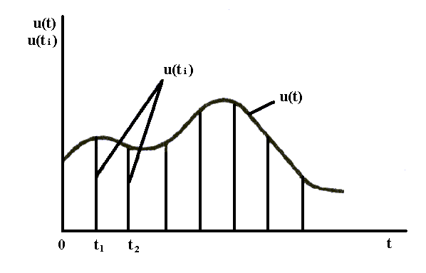
Рис. 1. Процесс дискретизации непрерывного сигнала

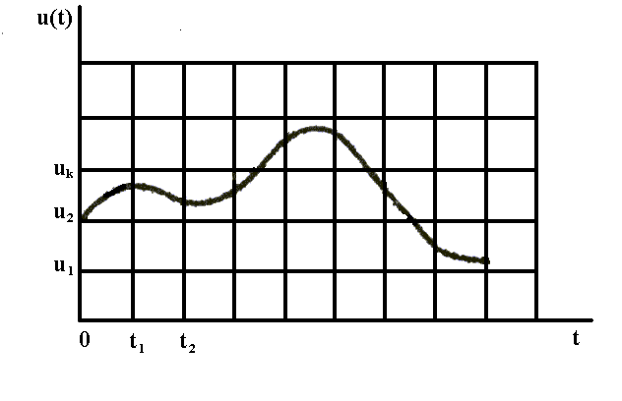
Рис. 2. График квантования сигнала
В отличие от дискретизации, которая теоретически является обратимой операцией, квантование представляет собой необратимое преобразование исходной последовательности и сопровождается появлением неизбежных погрешностей. Характеристика идеального квантования приведена на рис. 3. Разность между двумя соседними значениями квантованной величины называется шагом квантования К.
По существу, квантование представляет собой операцию округления непрерывной величины до ближайшего целого значения. В результате максимальная погрешность квантования равна ± 0,5 К (см. рис. 2). Однако при преобразовании произвольного сигнала максимальная погрешность встречается сравнительно редко, поэтому в большинстве случаев для оценки качества АЦП используют не максимальную, а среднеквадратическую погрешность $σ≈Κ/{\sqrt{\text{12},}}$которая примерно в 3,5 раза меньше максимальной. В АЦП погрешность квантования определяется как единица младшего значения разряда.
Выходной величиной АЦП является цифровой код, т.е. последовательность цифр, с помощью которой представляются дискретные квантовые величины. В АЦП используют четыре основных типа кодов: натуральный двоичный, десятичный, двоично-десятичный и код Грея. Кроме этого, АЦП предназначены дня управления семисегментными индикаторами.
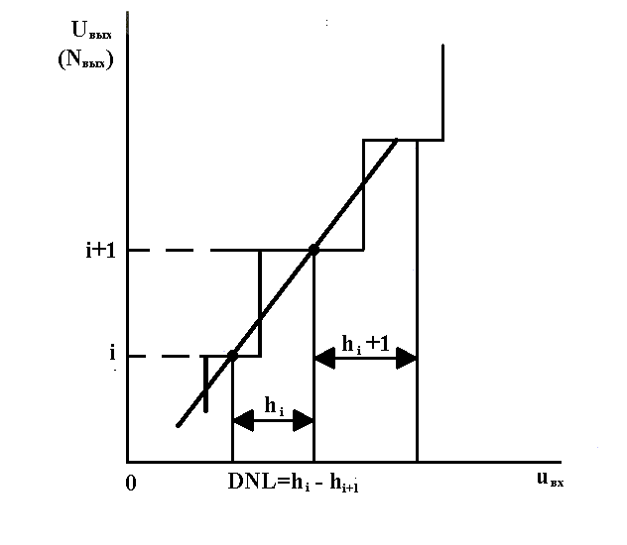
Рис. 3. Определение дифференциальной нелинейности

Большинство АЦП работают с выходом в натуральном двоичном коде, при котором каждому положительному числу N ставится в соответствие код: {b_{i}} = b₁ ⋅ b₂…b_{n}, где b_{i} равно нулю или единице. При этом положительное число в двоичном коде имеет вид
$$N=\sum_{i=1}^{n}{b_{i}⋅2^{n−1}=b_{1}⋅2^{n−1}+b_{2}⋅2^{n−2}+\text{.}\text{.}\text{.}+b_{n}⋅2^{0}\text{.}}$$
Такой код называется прямым. Прямой код пригоден лишь для работы с однополярными сигналами. Полный диапазон преобразуемого сигнала равен 2^{n}, а N_{max.} = 2^{n-1}. При использовании в АЦП двоично-десятичных кодов каждая значащая десятичная цифра представляется четырьмя двоичными знаками и содержит десять значений сигнала от 0 до 9. Так как при кодировании четырьмя двоичными значениями можно получить 16 кодовых значений, то приведенное двоично-десятичное представление не является единственным. Наиболее широко используют коды, в которых цифрам в тетрадях присваивают веса 8 – 4 – 2 – 1 или 2 – 4 – 2 – 1:
b₄ | b₃ | b₂ | b₁ | или | b₄ | b₃ | b₂ | b₁
8 | 4 | 2 | 1 | или | 2 | 4 | 2 | 1

Основные характеристики АЦП

АЦП оцениваются по их основным метрологическим характеристикам, которые можно разделить на две группы: статические и динамические.
К статическим характеристикам АЦП относят: абсолютные значения и полярности входных сигналов, входное сопротивление, значения и полярности выходных сигналов, выходное сопротивление, значения напряжений и токов источников питания, количество двоичных кии десятичных разрядов выходного кода, погрешности преобразования постоянного напряжения и др. К динамическим характеристикам АЦП относят: время преобразования, максимальную частоту дискретизации, апертурное время, динамическую погрешность и т.д.
Рассмотрим эти параметры более подробно. Основной характеристикой является разрешающая способность АЦП, которую принято определять величиной, обратной максимальному числу кодовых комбинаций на выходе АЦП. Разрешающую способность можно выражать в процентах, в количестве разрядов или в относительных единицах. Например, 10-разрядный АЦП имеет разрешающую способность (1024)⁻¹ ≈ 10⁻³=0,1%. Если напряжение шкалы для такого АЦП равно 10 В, то абсолютное значение разрешающей способности будет около 10 мВ.
Точность АЦП определяется значениями абсолютной погрешности, дифференциальной и интегральной нелинейности. Абсолютную погрешность АЦП определяют в конечной точке характеристики преобразования, поэтому ее называют погрешностью полной шкалы, а измеряют в единицах младшего разряда.
Дифференциальную нелинейность (PNL) определяют через идентичность двух соседних приращений сигнала, т.е. как разность напряжений двух соседних квантов PNL = h_{i} – h_{i+1}. Определение PNL показано на рис. 3.
Интегральная нелинейность АЦП (JNL) характеризует идентичность приращений во всем диапазоне входного сигнала (рис. 6). Она определяется по максимальному отклонению сглаженной характеристики преобразования от идеально прямой линии, т.е. JNL = U_{i} - U_{i}, (рис. 4).
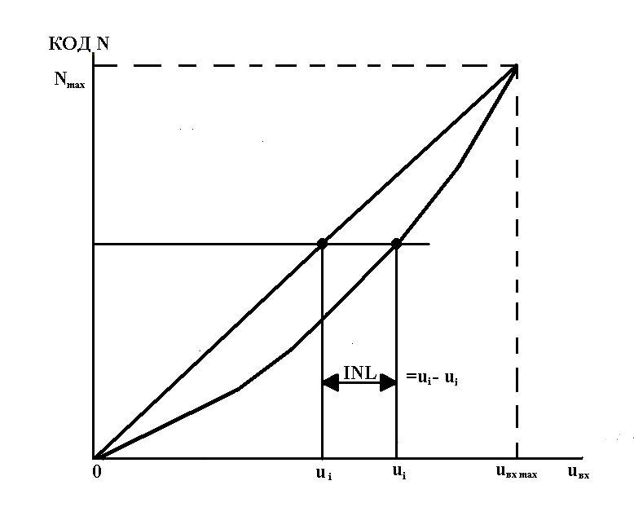
Рис. 4. Определение интегральной нелинейности

Время преобразования Т_{пр} обычно определяется как интервал времени от начала преобразования до появления на выходе АЦП устойчивого кода. Для одних АЦП это время постоянное и не зависит от входного сигнала, для других зависит. Если АЦП работает без устройства выборки и хранения, то время преобразования является апертурным временем.
Максимальная частота дискретизации - частота, с которой возможно преобразование входного сигнала, при условии, что выбранный параметр не выходит за заданные пределы. Иногда максимальную частоту преобразования принимают равной обратной величине времени преобразования.

Принципы построения АЦП

АЦП мгновенных значений подразделяют на следующие основные виды: последовательного счета, последовательного приближения, параллельные, параллельно-последовательные и с промежуточным преобразованием в интервале времени. Структурная схема АЦП последовательного счета (рис. 5) содержит компаратор, при помощи которого выполняется сравнение входного напряжения с напряжением обратной связи. На прямой вход компаратора поступает входной сигнал U_{вх}, а на инвертирующий - напряжение обратной связи. Работа преобразователя начинается с приходом импульса «ПУСК» от схемы управления, который замыкает ключ S. Через замкнутый ключ S импульсы U₁ от генератора тактовых импульсов поступают на счетчик, который управляет работой цифро-аналогового преобразователи (ЦАП). В результате последовательного увеличения выходного кода счетчика N происходит последовательно-ступенчатое увеличение выходного напряжения U₅ ЦАП. Когда выходное напряжение ЦАП сравняется с входным напряжением, произойдет переключение компаратора, и по его выходному сигналу «СТОП» разомкнется ключ S. В, результате импульсы от генератора перестанут поступать на вход счетчика. Выходной код, соответствующий равенству U_{вх} ⁼ U_{s}, снимается с выходного регистра счетчика.
Графики, иллюстрирующие процесс преобразования напряжения в цифровой код, приведены на рис. б. Из этих графиков следует, что время преобразования зависит от уровни входного напряжения. При числе двоичных разрядов счетчика, равном n, и периоде следования счётных импульсов Т максимальное время преобразования можно определить по формуле

Т_{пр} = (2^{n} – 1)Т.

Уравнение преобразования АЦП последовательного счета можно записать в виде

КΔU = U_{вх},
где 0 ≤ К ≤ n – число ступеней до момента сравнения;
ΔU – шаг квантования.
Структурная схема АЦП последовательного приближения (рис. 7) отличается от структурной схемы последовательного счета тем, что вместо счетчика импульсов включен регистр последовательных приближений РПП.
В основе РПП лежит принцип дихотомии, т.е. последовательного сравнения преобразуемого напряжения U_{вх} с ½, ¼, 1/8 и т.д. возможного максимального его значения U_{m}. Это позволяет для n - разрядного АЦП выполнить весь процесс преобразования за п последовательных шагов (итераций) вместо (2^{n-1}) при использовании последовательного счета и получить существенный выигрыш по быстродействию.
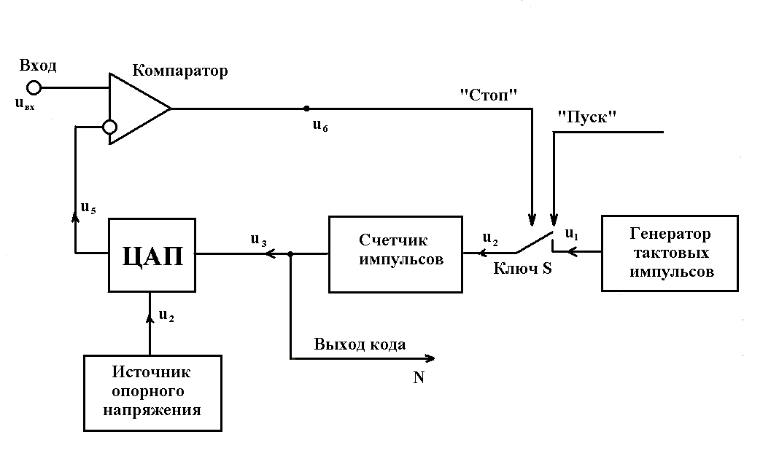
Рис. 5. Структурная схема АЦП последовательного счета

На рис. 7 приведена структурная схема, реализующая метод последовательных приближений. На каждом шаге производится определение одного разряда, начиная со старшего. При первом сравнении определяется, больше или меньше напряжение U_{вх}, чем U_{m}/2. На следующем шаге определяется, в какой четверти диапазона находится U_{вх}. Каждый последующий шаг сужает область возможного результата. При каждом сравнении компаратор формирует импульсы, соответствующие состоянию «больше - меньше» (1 или 0), управляющие регистром последовательных приближений.
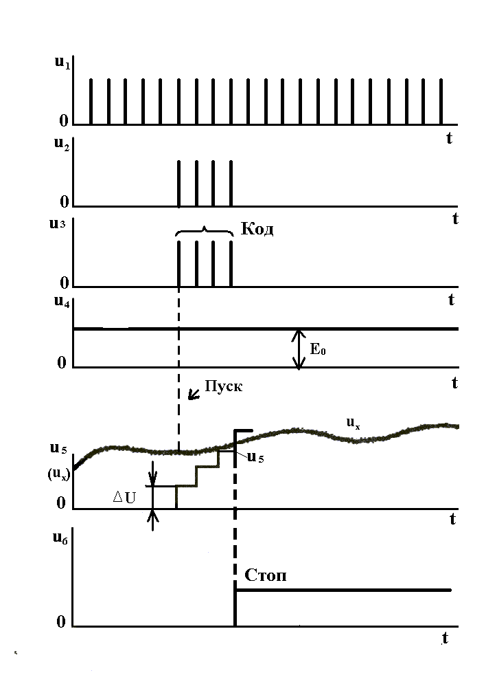
Рис. 6. Временные диаграммы процесса последовательного счета

График процесса последовательного приближения приведен на рис. 8.
Структурная схема параллельного АЦП приведена на рис. 9. Преобразователь осуществляет одновременное квантование входного сигнала U_{вх} с помощью компараторов, включенных параллельно входному сигналу. Пороговые уровни компараторов установлены с помощью резистивного деления в соответствии с используемой шкалой квантования. На выходах компараторов получаем квантованный сигнал, представленный в унитарном коде.
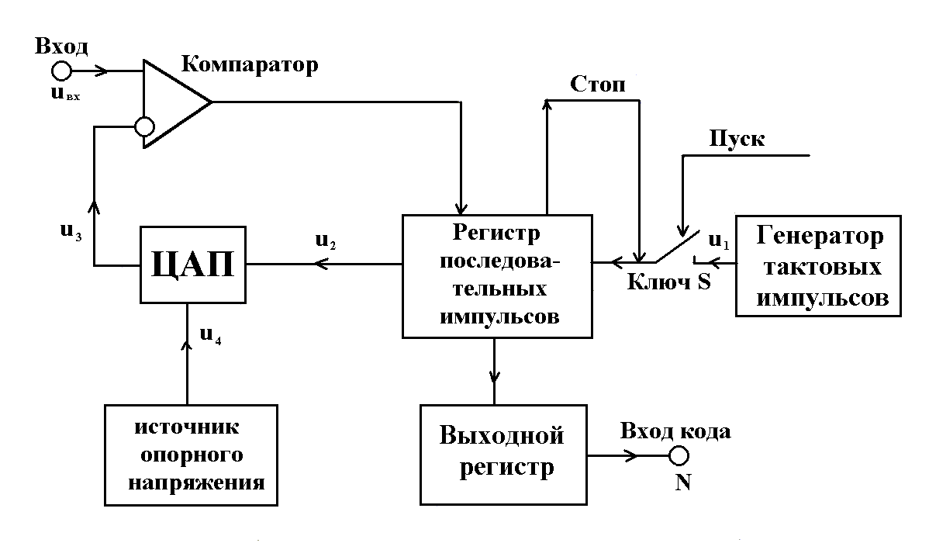
Рис. 7. Структурная схема, реализующая метод
последовательных приближений

Для преобразования унитарного кода в двоичный или двоично-десятичный используется кодирующий преобразователь. При работе в двоичном коде все резисторы имеют одинаковые сопротивления R. Время преобразования такого преобразователя составляет один такт, т.е. Т_{пр} = Т.
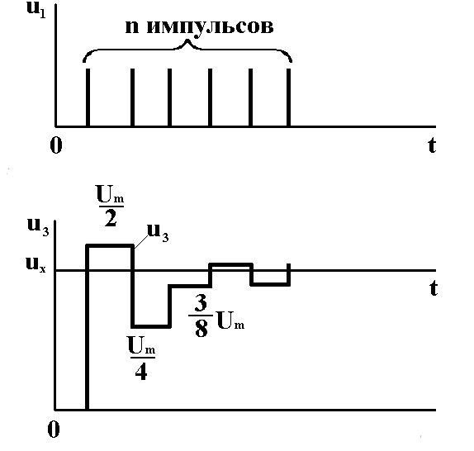

Рис. 8. График процесса последовательного приближения

Максимальная частота дискретизации для данного типа преобразователя составляет ≈ 100 мГц. Для получения более широкой полосы пропускания компараторы можно выполнить стробируемыми. Делитель опорного напряжения представляет собой набор низкоомных прецизионных сопротивлений. По выводу «Коррекция» возможна корректировка напряжения смещения нулевого уровня на входе, а по выводу U_{оп2} – абсолютной погрешности преобразования в конечной точке шкалы. Номинальные значения опорных напряжений U_{оп1} = -0,075…0 В, U_{оп2} = -2,1…-1,9 В. Типовая задержка срабатывания компараторов 7 нс.
Параллельно последовательный АЦП работает в несколько тактов (рис. 10). В первом такте АЦП1 преобразует старшие разряды входного напряжения U_{вх} в цифровой код (разряды 2³ ... 2⁵). Затем, во втором такте, они преобразуются с помощью ЦАП в напряжение, которое вычитается из входного сигнала в вычитающем устройстве ВУ. В третьем такте АЦТО преобразует полученную разрядов код младших разрядов входного напряжения U_{вх}.
Такие преобразователи характеризуются меньшим быстродействием по сравнению с параллельными, но имеют меньше компараторов. Количество каскадов в таких АЦП может быть увеличено, поэтому они часто называются конвейерными (многокаскадными).
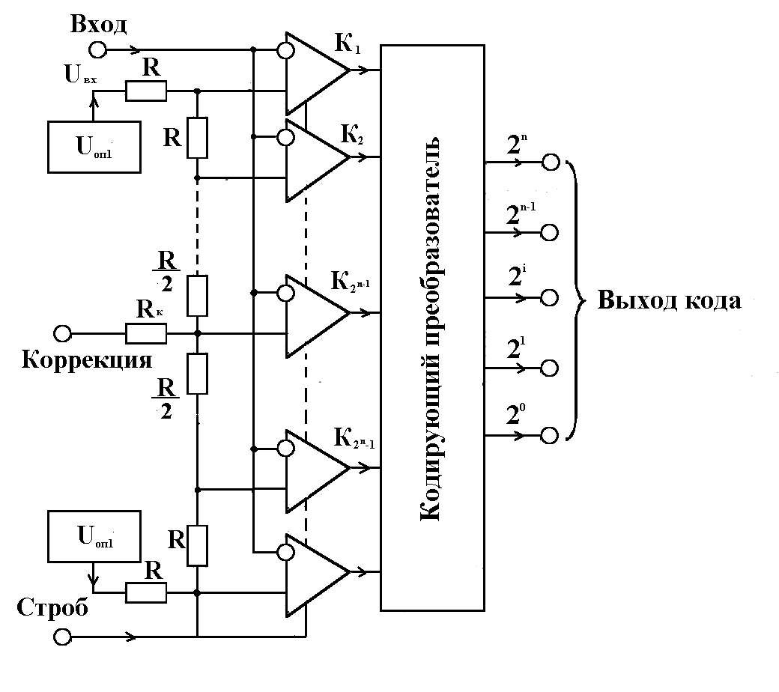
Рис. 9. Структурная схема параллельной АЦП

К АЦП мгновенных значений также можно отнести некоторые типы АЦП с время-импульсным преобразованием. Структурная схема приведена на рис. 11. В основу работы этого преобразователя положен метод преобразования входного напряжения во временной интервал (рис. 12).
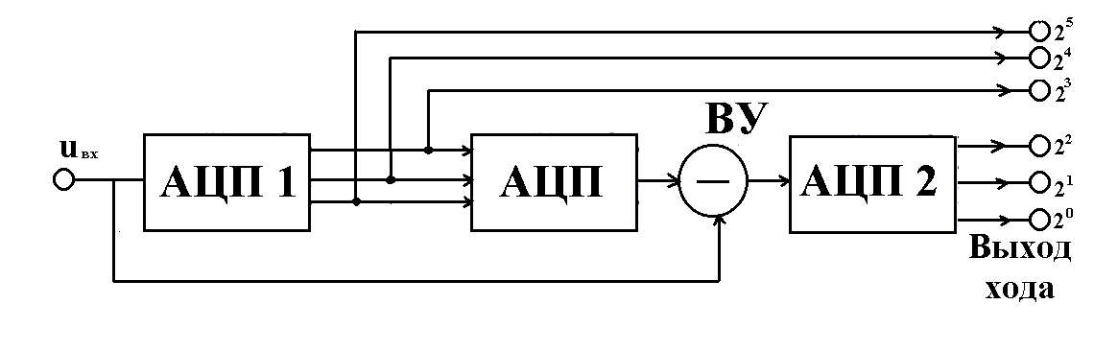
Рис. 10. Структурная схема параллельно-последовательного АЦП

АЦП состоит из генератора линейно изменяющегося напряжения ГЛИН, двух компараторов К1 и К2, формирователя длительности импульса Т_{И}, генератора тактовых импульсов и счетчика, с выхода которого снимается код преобразованного напряжения. Первый импульс U₂ формируется при сравнении напряжения U_{вх} с напряжением U1, второй импульс Uз формируется при достижении напряжением U₁ нулевого уровня. Время преобразования таких АЦП в лучшем случае составляет 20 ... 50 мкс.
Уравнение АЦП определяется следующем образом. Напряжение U₁ вырабатывается ГЛИН

U₁ = U_{m} – Кt,
где: К— крутизна пилообразного напряжения.
Моменты времени срабатывания компараторов К1 и К2:
$t_{2}=\frac{U_{m}−U_{\text{вх}}}{К};$ $t_{3}=\frac{U_{m}}{К}\text{.}$
Длительность импульса определяется как разность Т_{И} = t₃ – t₂ = U_{вх}/К. Количество импульсов, подсчитанных счетчиком, равно N = f_{o} ⋅ t_{u}, где f_{o} частота тактового генератора.
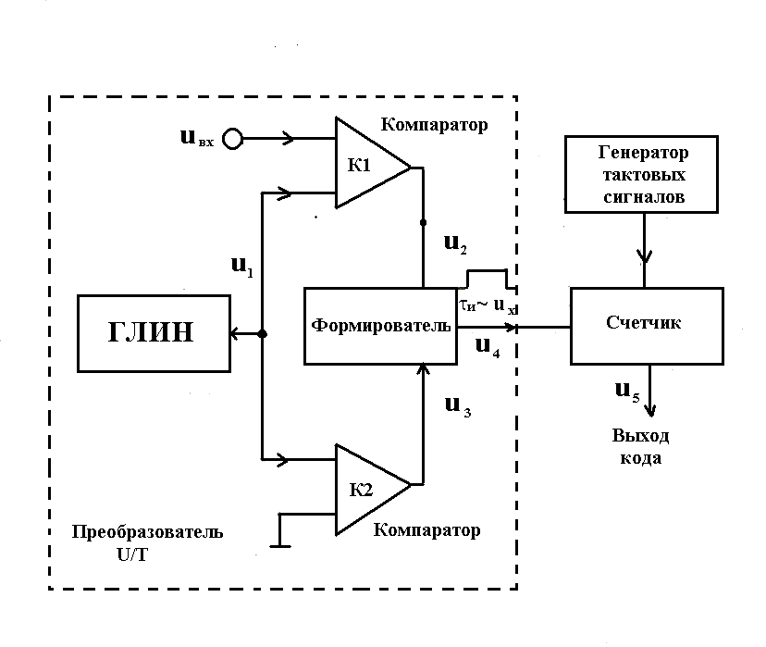
Рис. 11. Структурная схема время-импульсного преобразователя

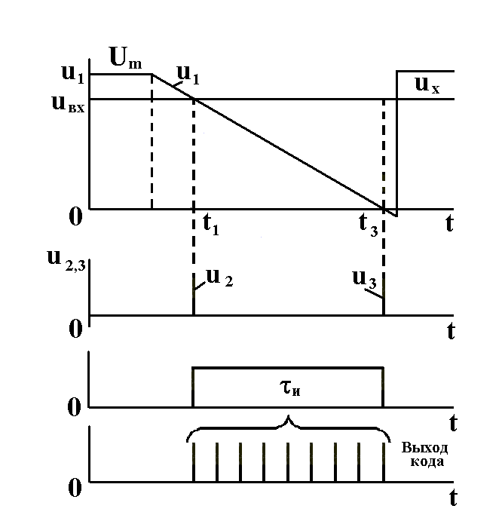
Рис. 12. График преобразования для время-импульсного АЦП

АЦП средних значений (интегрирующие АЦП) разделяются на следующие виды: с времяимпульсным преобразованием, с частотно-импульсным преобразованием и со статистическим усреднением. Наибольшее распространение получили АЦП с время импульсным преобразованием и АЦП с частотно-импульсным преобразованием. Работа АЦП с времяимпульсным преобразованием разделяется на три такта (рис. 13). В первом такте производится заряд интегратора, во втором - его разряд, в третьем – коррекция нулевого уровня интегратора.
В первом такте, имеющем фиксированную, длительность Т_{о} замкнут ключ S₁ (остальные разомкнуты). В этом случае входное напряжение U_{вх} через замкнутый ключ S_{1и} резистор R₁ заряжает емкость С₁ интегратора; и входное напряжение растет линейно во времени. К концу интервала То напряжение на выходе интегратора будет равно
$$U_{1}(T_{0})=K\int_{0}^{T_{0}}{U_{\text{вх}}\text{dt}={\text{КТ}}_{0}U_{\text{вх}},}$$
Во втором такте происходит разряд интегратора. В зависимости от требуемой полярности замыкается один из ключей S₂ или Sз. Разряд интегратора происходит с постоянной скоростью, которая не зависит от накопленного в интеграторе заряда, поэтому с увеличением накопленного заряда время увеличивается Конец разряда интегратора фиксируется компараторам К, после чего ключ S₂ (или Sз) размыкается. Заполнение интервала Т_{х} счетными импульсами, поступающими от схемы управления, позволяет найти числовой код N_{х} = T_{х}f₀.
На третьем этапе производится коррекция нулевого уровня, для чего замыкаются ключи 84 и Ss, а остальные ключи размыкаются. Так как вход интегратора через сопротивление R₁ соединен с общей шиной, то конденсатор С₂ через замкнутый ключ S₅ заряжается до напряжения ошибки, которое после размыкания ключей S₄ и S₅ вычитается из входного сигнала. График процесса приведен на рис. 14.
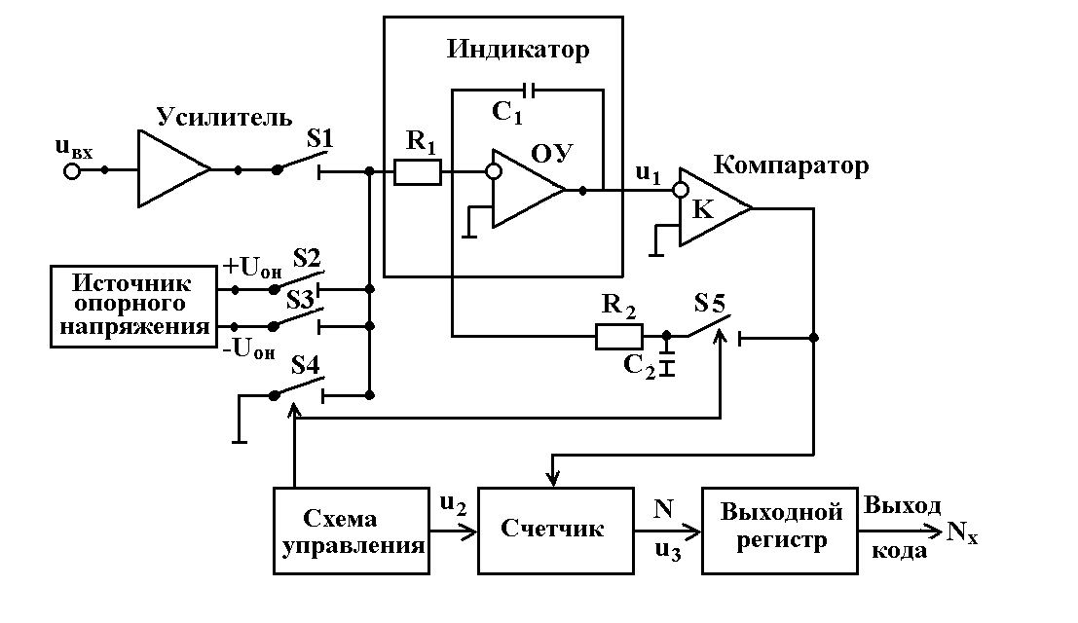
Рис. 13. Структурная схема АЦП двойного интегрирования

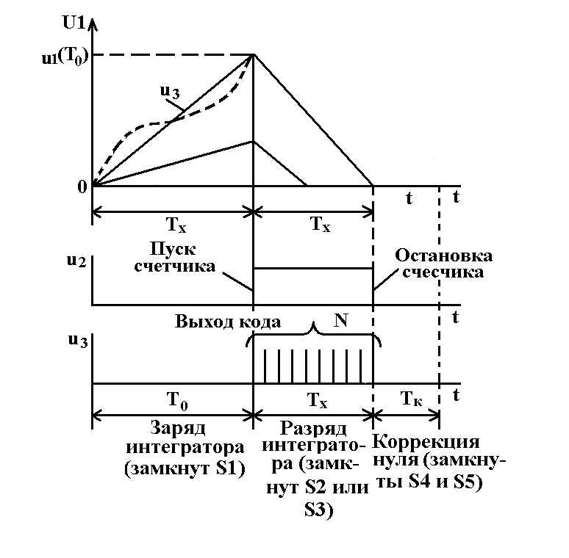
Рис. 14. График процесса преобразований при двойном интегрировании
Следующим типом интегрирующего АЦП с частотно-импульсным преобразованием, принцип работы которого основан на предварительном преобразовании входного напряжения в пропорциональную ему частоту следования импульсов, которая затем измеряется за фиксированный интервал времени (рис. 15). Подсчитанное количество импульсов является цифровым эквивалентом входного напряжения (рис. 16).
Основным звеном в этой схеме является частотно – импульсный преобразователь напряжения в частоту (ПНЧ). При помощи ПНЧ входное напряж6ение преобразуется в частоту импульсов, при этом f = КU_{вх.} Число импульсов, подсчитанных счетчиком за выбранный интервал времени Т_{u,} определяется формулой
$$N_{x}=\int_{0}^{T_{u}}{\text{fdt}=}\int_{0}^{T_{u}}{U_{\text{вх}}\text{dt}={\text{КТ}}_{u}{\overline{U}}_{\text{вх}},}$$
где $U_{\text{вх}}=Т_{и}^{−1}\int_{0}^{T_{u}}{U_{\text{вх}}\text{dt}−}$ среднее значение напряжения на интервале Т_{и}.
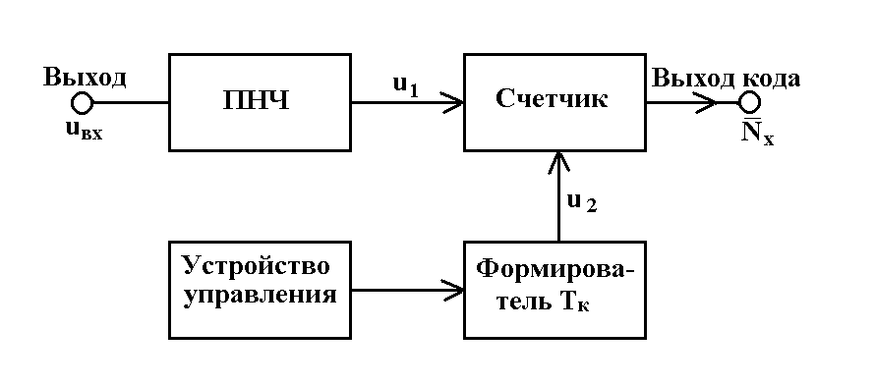
Рис. 15. Структурная схема АЦП с частотно-импульсным преобразованием

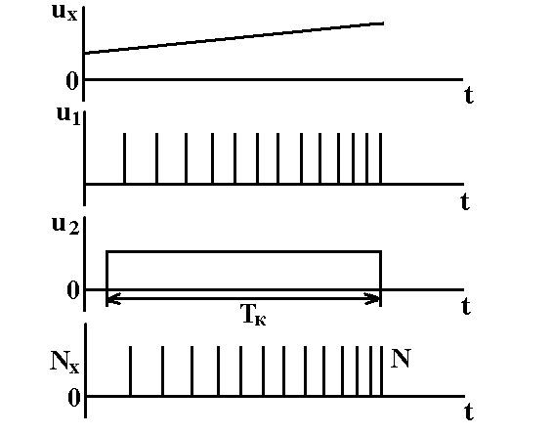

Рис. 16. Процесс частотно-импульсного преобразования

Так как погрешность ПНЧ практически входит в погрешность АЦП, то для минимизации наиболее часто в качестве ПНЧ используется преобразователь с импульсной обратной связью – рис. 17.
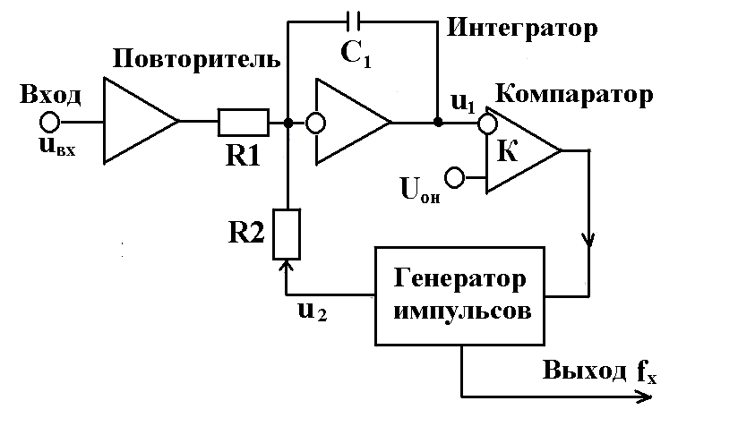
Рис. 17. Структурная схема преобразователя напряжения в частоту с обратной связью

ПНЧ с импульсной обратной связью состоит из входного повторителя напряжения, интегратора и компаратора, управляющего генератора импульсов в цепи обратной связи интегратора. Заряд конденсатора С₁ интегратора осуществляется входным напряжением U_{вx}, а разряд производится импульсом с постоянной вольт-секундной площадью. Если входное напряжение имеет отрицательную полярность, то импульсы генератора должны быть положительными и наоборот. График работы преобразователя приведен на рис. 18.
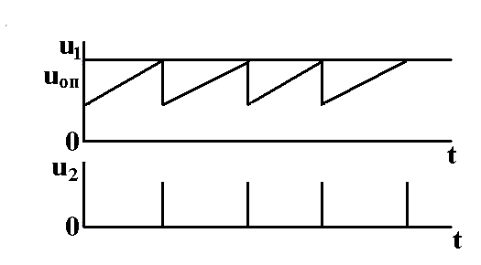
Рис. 18. График преобразователя «напряжение-частота»

Методические указания к разработке преобразователей уровней (ПУ)

Преобразователи уровней (ПУ) – специальные элементы цифровых устройств, предназначенные для обеспечения совместимости уровней цифровых элементов различных серий. Иногда ПУ называют трансляторами уровней.
При проектировании микроэлектронной аппаратуры на цифровых интегральных микросхемах (ИМС) на практике возникает необходимость в совместном использовании цифровых ИМС различных серий. Эти ИМС могут существенно различаться как конструктивно-технологическими, схемотехническими решениями, так и электрическими параметрами, вследствие чего они не могут сопрягаться непосредственно. ПУ позволяет обеспечить управление интегральным логическим элементом (ЛЭ) одной серии с помощью интегрального логического элемента другой серии, т. е. добиться электрического и временного сопряжении этих двух элементов.
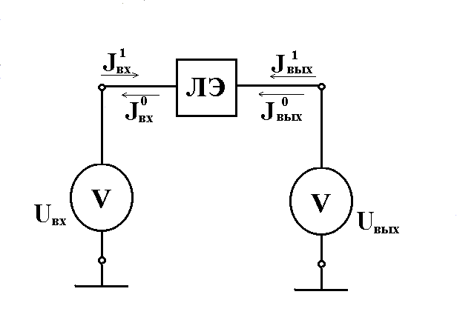

Рис. 19. Схема логического элемента

Каждый ЛЭ характеризуется набором входных и выходных статических и динамических параметров, некоторые из которых показаны на рис. 19. К статическим параметрам относятся: U_{вх} и U_{вых} – входное и выходное напряжения; U¹, U⁰ – уровни логической 1 и логического 0; I^{1,0}_{вых}, I^{1,0}_{вых} – входные и выходные токи ЛЭ в состояниях логического 0 и логической 1 по входу и выходу; I_{н} - ток нагрузки; U_{п}⁺ - допустимая статическая помеха на нулевом уровне (помехозащищенность снизу) и U_{п}⁻ - допустимая статическая помеха на единичном уровне (помехозащищенность сверху).
Средние значения этих параметров, пределы их изменений и полярности у различных ЛЭ разные.
Для удобства дальнейшего изложения введем следующие обозначения: наименьшее и наибольшее значения некоторой величины В обозначим $\underline{В} и \overline{В}$ соответственно.
На рис. 20 представлена обобщенная структурная схема согласования элементов ЛЭ 1 и ЛЭ2 с различными типами логики и схемотехники. Основным элементом схемы согласования является
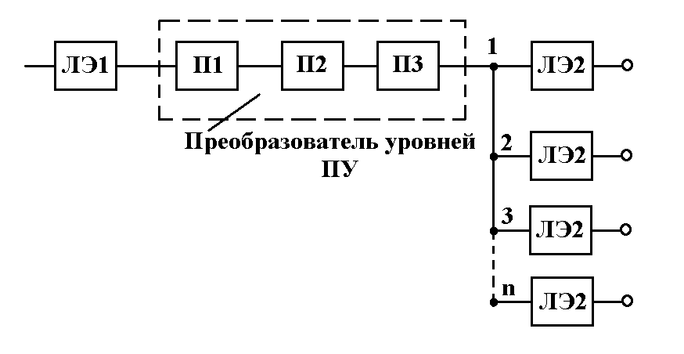

Рис. 20. Обобщенная структурная схема согласования элементов

преобразователь уровня П2. Входной П1 и выходной ПЗ каскады обеспечивают согласование выходов ЛЭ1 со входом П2 и выхода П2 со входом ЛЭ2. В отличие от логических элементов, у которых значения уровней входных и выходных сигналов, как правило, совпадают, у ПУ значения входных и выходных сигналов всегда различны. Это характерный признак ПУ. Поэтому для обеспечения полного сопряжения уровней ЛЭ1 и ЛЭ2 необходимо, чтобы входной каскад ПУ – П1 был реализован аналогично схеме выходного каскада ЛЭ1, точно так же выходной каскад ПУ – ПЗ должен быть реализован по схеме входного каскада ЛЭ2. Чтобы обеспечить выполнение этих условий для питания ПУ, необходимо одновременно использовать питающие напряжения как ЛЭ1, так и ЛЭ2.
В некоторых случаях, если расстояния ЛЭ1 – ПУ и ПУ – ЛЭ2 (см. рис. 10) небольшие, например когда ЛЭ1, ПУ, ЛЭ2 размещены на одной и той же плате или в одном корпусе микросхемы, то схему ПУ можно упростить, исключив из нее каскады П1 или ПЗ, или оба. В общем случае, когда предполагается изготовить ПУ в виде отдельной ИС или микросборки, желательно, чтобы ПУ содержал все три каскада П1 – Ш – ПЗ, так как при этом ограничения на длину связей между ПУ и цифровыми ИС с ЛЭ будут такими же, как для связей между цифровыми ИС в данной аппаратуре. Это в определенной степени облегчит конструирование электронных блоков аппаратуры.
Кроме обеспечения совместимости, уровней сигналов ПУ должны удовлетворять специальным требованиям, например таким, как:
- сохранение преобразователем порогового, уровня управляющего элемента ЛЭ1 и уровней токов элементов ЛЭ1 и ЛЭ2;
- обеспечение преобразования уровней с логической инверсией (если на входе ПУ А, то на выходе $\overline{А})$ или без инверсии;
- обеспечение заданных требований по нагрузочной способности и параметрам быстродействия.
Обеспечение заданных требований по нагрузочной способности сводится к реализации преобразования выходного логического уровня элемента ЛЭ1 во входной логический уровень элемента ЛЭ2 с заданным коэффициентом разветвления n (т.е. ПУ должен давать требуемый логический уровень для n элементов ЛЭ2, параллельно подключенных к выходу ПУ).
Обеспечение заданных требований по параметрам быстродействия обычно сводится к тому, что ПУ не должен ухудшать быстродействие цифрового устройства, в котором он используется, т. е. задержка на переключение ПУ не должна быть больше задержки наиболее медленного из элементов ЛЭ1 и ЛЭ2.
Можно сформулировать общие правила построения ПУ, пригодные для большинства возможных вариантов преобразователей уровня [7]:
- преобразователи уровней проектируются для конкретных схем с обязательным учетом выходных характеристик и параметров управляющего элемента, а также входных характеристик и параметров управляемого элемента;
- перепад логических уровней управляющего элемента должен быть достаточным для надежного функционирования преобразователей уровней;
- преобразователь уровней должен обеспечивать необходимые динамические параметры с учетом емкостных и активных нагрузок.
По схемотехнической реализации основных логических функций цифровые ИМС, наиболее распространенные в настоящее время, подразделяются на следующие группы:
- ИМС транзисторно-транзисторной логики (ТТЛ, ТТЛШ);
- ИМС эмиттерно-связанной логики (ЭСЛ);
- ИМС на МДП транзисторах (КМДП-логика, р-МДП-логика, n-МДП-логика);
- ИМС на элементах инжекционной логики (И²Л).
Рассмотреть в одном пособии все варианты преобразователей уровней, предназначенных для сопряжения цифровых ИМС и принадлежащих к перечисленным выше группам, не представляется возможным.
Целью настоящих методических указаний является научить студента самостоятельно проектировать схемы ПУ, предназначенные для согласования ЛЭ, выполненных на основе ТТЛ и КМДП технологий.
Типовые значения основных статических параметров рассматриваемых групп ИМС при наихудшем сочетании дестабилизирующих факторов и технологических разбросов приведены в табл. 4.

Таблица 4
Параметр, единица измерения | Элементная база
Параметр, единица измерения | ТТЛ | КМДП
Е, В | +5 ± 5% | + (5 ÷ 9) ± 5%
U⁰, В | ≤ + 0,4 | ≤ + 0,3
U¹, В | + 2,4 ÷ 4,5 | + 4,5 ÷ 8,5
I¹_{вх}, мА | ≤ 0,1 | ≤ 1,5 ⋅ 10⁻³
I⁰_{вх}, мА | ≤ 1,6 | ≤ 1,5 ⋅ 10⁻³
I⁻¹_{вых}, мА | ≤ 1 | ≤ 2,5
I⁰_{вых}, мА | ≤ 16 | ≤ 2,5
U_{п}±, В | ≤ 0,6 | 1 ÷ 3

В составе схем малой и средней степеней интеграции ТТЛ и КМДП типов имеются специально разработанные преобразователи уровней.
Отечественная промышленность выпускает микросхемы ПУ типов КМДП → ТТЛ и ТТЛ → КМДП серий К176, К561, К564.
Наиболее известными ПУ КМДП → ТТЛ являются микросхемы К176ПУ5, К561ЛН1, К564ЛН2.
Микросхема К176ПУ1 содержит пять инверторов и имеет два вывода питания: Е1 = 5 В и Е2 = 9 В. Микросхема К176ПУ2 содержит в одном корпусе шесть преобразователей КМДП → ТТЛ. Особенностью этой микросхемы является повышение значения выходных токов логического 0 и логической 1, что необходимо для работы на значительную емкостную нагрузку.
В корпусе микросхемы К176ПУЗ расположены шесть ПУ КМДП → ГТЛ без инверсии выходов, имеются два вывода питания Е1 и Е2. Время завершения переходных процессов преобразования уровней КМДП → ТТЛ не превышает 100 нс для случая перехода от низкого уровня к высокому и 40 нс для случая обратного перехода.
Отличительной особенностью микросхемы К176ПУ5 является то, что каждый из четырех ее ПУ имеет прямой и инверсный выходы. Микросхема К176ПУ4 содержит в своем корпусе шесть ПУ – буферных усилителей и работает от одного источника питания Е1.
Микросхема К564ПУ6 содержит четыре схемы сдвига логических уровней от низкого напряжения к высокому, т.е. ТТЛ → КМДП, и питается от двух источников питания: Е1 = 5 В и Е2 = (10 ÷ 15) В. Отличительной особенностью этой микросхемы является наличие раздельных для каждого канала сигналов решения; при запрещающем сигнале соответствующий выход микросхемы переходит в высокоомное состояние.

Преобразователь уровней ТТЛ → КМДП
На рис. 21, а представлена простейшая схема преобразования уровней элемента ТТЛ-типа в уровни элемента КМДП-типа (ТТЛ → КМДП). Первый каскад (на транзисторе VT₁) выполняет функции обычного инвертора-усилителя. Второй каскад (на транзисторах VT₂ и УТ₃) представляет собой обычный комплиментарный каскад. Чтобы этот каскад работал нормально, значения порогов U_{пop} транзисторов VT₂ и VT₃ должны удовлетворять условию
U_{пор. VT2} + U_{пор. VT3} ≤ Е.
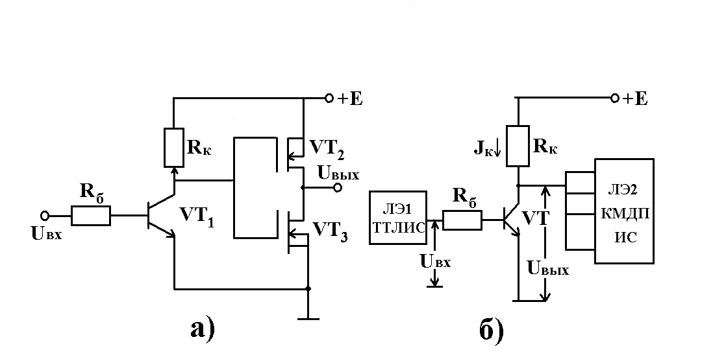

Рис. 21. Схема преобразования уровней

Схема ПУ работает следующим образом. При U_{вх} = U⁰_{ттл} транзистор VT₁ находится в отсечке, и на выходе первого каскада U ≈ + Е. Транзистор VT₂ заперт, a VT₃ открыт, на выходе схемы U_{вых} ≈ 0 ≤ U⁰_{кмдп}.
При U_{вх} = U⁻¹_{ттл} транзистор VT₁ отпирается до насыщения благодаря базовому току, равному (U_{вх} – е_{об})/R_{б}, где - е_{об} напряжение на р-n-переходе Б-Э насыщенного транзистора (для кремниевых транзисторов е„б ^{я<} 0,6 В). Остаточное напряжение между коллектором и эмиттером насыщенного транзистора U_{кэ н} близко к нулю (для кремниевых транзисторов U_{кэ н} ≈ 0,2 В), и транзистор VT₂ открыт, а VТ₃ заперт. Следовательно, U_{вых} ≈ + Е ≥ U¹_{кмдп}. Недостаток схемы – одновременное использование и биполярных, и полевых транзисторов в одной микросхеме, что затрудняет ее изготовление в виде интегральной полупроводниковой схемы, хотя эту схему ПУ можно изготовить в виде гибридной микросборки. В случае, когда ставится задача спроектировать ПУ ТТЛ → КМДП для расположенных на одной и той же плате конкретных ТТЛ ИС и КМДП ИС с заданными нагрузочной способностью ПУ - n, частотой переключения П – f и температурным диапазоном работы ПУ, схема преобразователя может содержать только один биполярный транзистор VT, а также резисторы R_{к} и R_{б} (рис. 21, б).
Напряжение Е выбирается равным напряжению питания КМДП ИС.
Если U_{вх} = U⁰_{ттл} < е_{об}, то VT находится в режиме отсечки (рис. 22, а), и напряжение на его коллекторе, равное напряжению на входе ПУ, не должно быть меньше уровня логической 1 КМДП-элементов, т.е. U¹_{кмдп}:
U_{вых} = Е – (nI¹_{вх кмдп} + I_{кб о})R_{к} ≥ U¹_{кмдп}, (1)
где: n – нагрузочная способность ПУ;
I¹_{вх кмдп} – малый ток, обусловленный в основном охранными диодами, подключенными к затворным входам транзисторов (р-n-переходы, смешенные в обратном направлении);
I_{кб о} – обратный ток коллекторного перехода транзистора VT.
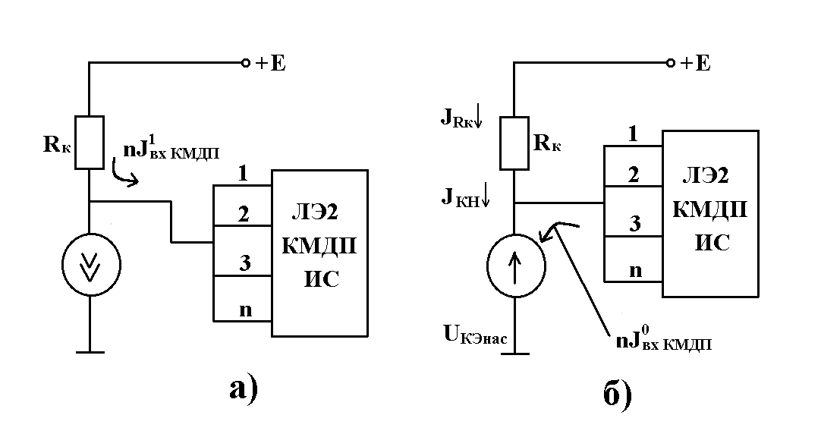

Рис. 22. Эквивалентные схемы преобразования уровней

Если U_{вх} = U_{ттл}, целесообразно обеспечить насыщение транзистора VT со степенью насыщения S = 1,5 ÷2, т.е.
$I_{б}={\text{SI}}_{би}=S\frac{I_{\text{кн}}}{β},$ (2)
где: I_{кн} – ток коллектора насыщенного транзистора VТ.
Из рис. 2, б видно, что ток I_{б}, протекающий в цепи базы транзистора VТ при условии, что U_{вх} = U¹_{ттл}, равен
$Ι_{б}=\frac{U_{\text{вх}}−е_{\text{об}}}{R_{б}}=\frac{U_{\text{ТТЛ}}^{1}−е_{\text{об}}}{R_{б}}\text{.}$ (3)
вычисленной по формуле (3) ток I_{б} не должен превышать выходной ток I¹_{вых ттл}, обеспечиваемый ТТЛ-элементом в состоянии логической 1, а также должен быть меньше максимального допустимого тока I_{б} _{макс} выбранного транзистора VT, т.е.:
I_{б} ≤ I_{вых ттл}; (4, а)
I_{б} < I_{б макс}. (4, б)
В коллектор насыщенного транзистора VT (рис. 22, б) втекает ток I_{к н}, который складывается из тока I_{к}, протекающего через резистор R_{к} и n входных токов I⁰_{вх кмдп} КМДП-элемента, т.е.
$Ι_{\text{кн}}={ΙR}_{к}+{nΙ}_{\text{вх} \text{кмдп}}^{0}=\frac{Е−U_{\text{кэн}}}{R_{к}}+{nΙ}_{\text{вхКМДП}}^{0}\text{.}$ (5)
Ток I_{к н}, найденный по формуле (5), должен быть меньше максимально допустимого тока I_{к макс} выбранного транзистора VT, т.е.
I_{к н} < I_{б макс}. (6)
Напряжение U_{вых} на выходе ПУ, равное потенциалу на коллекторе насыщенного транзистора VT U_{кэ н}, не должно превышать уровня логического 0 КМДП-элемента U⁰_{кмдп}

U⁰_{вых} = U_{кэ н} ≤ U⁰_{кмдп}.
Статические свойства схемы ПУ наглядно отражаются ее передаточной характеристикой – зависимостью U_{вых} = f(U_{вх}).
На передаточной характеристике рассматриваемой схемы ПУ можно выделить три участка.
Если U_{вх} ≤ е_{об}, то VT находится в режиме отсечки и U_{вых} определяется по формуле (1).
Если U_{вх} ≤ е_{об}, то VT открыт, и ток базы определяется по формуле (3). Пока $Ι_{б}≤Ι_{\text{бн}}=\frac{Ι_{\text{кн}}}{β}$ VT работает в активном режиме и
$U_{\text{вых}}=Е−(Ι_{к}+{nΙ}_{\text{вх} \text{кмдп}}^{0})R_{к}≈Е−Ι_{к}R_{к}=Е−\frac{U_{\text{вх}}−е_{\text{об}}}{R_{б}}{βR}_{к}\text{.}$ (7)
мы пренебрегли малым током n I⁰_{вх кмдп}.
Ток I_{б} достигает значения I_{б н} при U_{вх} = е_{об} + I_{б н}R_{б}, поэтому, если U_{вх} > (е_{об} + I_{бн}R_{б}), то VT находится в насыщении и U_{вых} = U_{кен}.
На графике U_{вых} = f(U_{вх}) ПУ проводят уровни U¹_{кмдп} и U⁰_{кмдп}. Абсцисса точки пересечения характеристики U_{вых} = f(U_{вх}) с уровнем U¹_{кмдп мин} соответствует пороговому напряжению U¹_{пор} входного сигнала ПУ. Абсцисса точки пересечения характеристики U_{вых} = f(U_{вх}) с уровнем U⁰_{кмдп макс} равна пороговому значению U⁰_{пор} входного сигнала ПУ.
Для того чтобы уровни выходных сигналов ТТЛ-элемента могли использоваться в качестве уровней входного сигнала ПУ, необходимо соблюдать условия:
U⁰_{ттл макс} ≤ U¹ _{пор;}
U¹_{ттл макс} ≤ U⁰_{пор}. (8)
Указанные неравенства выполняются с некоторым запасом. Так как U⁰_{ттл макс} < U¹_{пор}, то допускается некоторые паразитные (помеховые) измерения входного сигнала, которые не приводят к изменения сигнала, которые не приводят к изменению сигнала на входе ПУ до уровня, меньшего U¹_{кмдп мин}. статическую помехоустойчивость ПУ характеризуют параметрами U⁺_{п} и U⁻_{п}. Напряжение U⁺_{п} = U⁻_{пор} – U⁰_{ттл макс} (рис. 23) характеризует помехоустойчивость схемы ПУ к помеховым выбросам положительной полярности уровня логического 0 на его входе.
Аналогично U⁻_{п} = U¹ _{ттл макс} – U⁰ _{пор} характеризуется помехоустойчивость схемы ПУ к отрицательным измерениям уровня логической 1 на его входе.
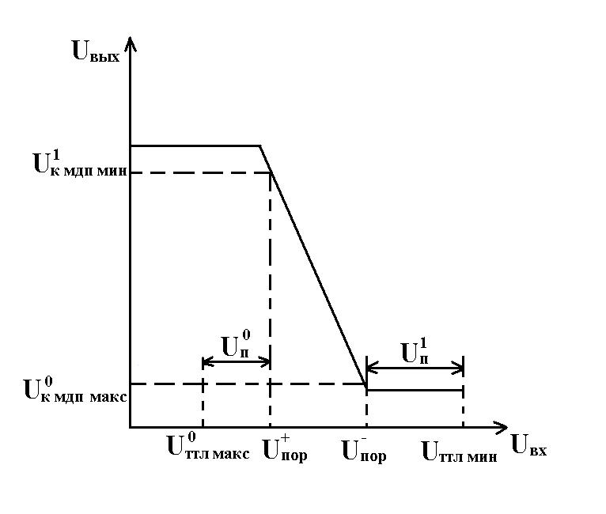

Рис. 23. Выходная характеристика ТТЛ-элемента

Значения U⁺_{п} и U⁻_{п} можно определить аналитически и графически.
Более точный анализ помехозащищенности следует проводить для наихудшего сочетания параметров ПУ и температуры. В этом случае будет не одна передаточная характеристика ПУ, а 0целое семейство, по которому более корректно определяют U⁺_{п} и U⁻_{п}.
Важной характеристикой ПУ является его быстродействие, которое определяется максимально допустимой частотой следования входных сигналов, представляющих кодовые символы 0 и 1 каждый из которых приводит к переключению ПУ.
Очевидно, что быстродействие зависит от общей длительности переходного процесса, возникающего при воздействии переключающего сигнала и обусловленного инерционностью транзистора и перезарядом паразитных емкостей в процессе переключения. В рассматриваемой схеме ПУ обычно процесс переключения из состояния логического 0 в состояние логической 1 происходит медленнее и определяется процессом заряда нагрузочной емкости С_{н} через резистор R_{н}.
Если выбрать транзистор VT, у которого граничная частота переключения в несколько раз выше заданной частоты переключения ПУ, то при запирании транзистора его инерционностью можно пренебречь и длительность t^{0,1} можно рассчитать, исходя из упрощенной схемы (см. рис. 13):
t^{0,1} = 2,3R_{к}С_{н},
где С_{н} = nС_{вх} + С_{м};
где: n - нагрузочная способность ПУ;
С_{вх} - входная емкость КМДП-элемента;
С_{м} - емкость монтажа.
Если задана частота переключения ПУ – f, то время переключения $t_{\text{пер}}=\frac{1}{f}$ и необходимо обеспечить условие
f^{0.1} ≤ t_{пер}. (10)
Если частота переключения f не задана, то спроектировать ПУ нужно так, чтобы он не ухудшал быстродействия цифрового устройства, в котором он используется, т.е. должно выполняться неравенство:
f^{0.1} ≤ t_{макс}. (11)
где: f’^{0,1} – наибольшее время задержки распространении сигнала дин ТТЛ и КМДП-элементов, t^{0,1}_{макс} = max(t^{0,1}_{эд р ттл}, t^{0,1} _{эд р кмдп}).
Значения резисторов R_{к} и R_{б} определяются из условий двухсторонних ограничений, изложенных ниже.
Из условия, что напряжение на выходе ПУ не должно быть меньше напряжения U¹_{кмдп}, для наихудшего соотношения параметров определяем первое ограничение сверху на величину R_{к}:
$R_{к}≤\frac{\underline{Е}−U_{\text{КМДП}}^{1}}{n{\overline{Ι}}_{\text{вх} \text{КМДП}}^{1}+{\overline{Ι}}_{\text{кбо}}},$ (12)
где: $\underline{Е}$- минимальное напряжение питания при заданном допуске;
$n{\overline{Ι}}_{\text{вх} \text{КМДП}}^{1}+{\overline{Ι}}_{\text{кбо}}$- максимальное значение входного тока КМДП-элемента и обратного тока коллектора транзистора VT, которые достигаются при максимальной температуре Т_{макс} заданного температурного диапазона работы ПУ.
Для нахождения ${\overline{Ι}}_{\text{вх} \text{кмдп}}^{1}$и ${\overline{Ι}}_{\text{кб} о}$можно использовать известное упрощенное выражение, описывающее зависимость обратного тока р-n-перехода I₀ от температуры окружающей среды Т,
$$Ι_{0}(Т)≈Ι_{0}(Т_{0})2\frac{Т−Т_{0}}{Т^{}},$$
где: Т* - приращение температуры, при которой обратный ток I₀(Т₀) удваивается (Т* ≈ (8 ÷ 10)° С для германия и Т* ≈ (6 - 7)° С для кремния);
Т – температура, при которой определяют ток I₀;
I₀(Т₀) – ток I₀ при некоторой исходной температуре Т₀, который приводится в справочнике.
Второе ограничение сверху на величину R_{к} определяется требованиями обеспечения заданного быстродействия ПУ (формулы (9) и (10))
$R_{к}≥\frac{t}{2\text{.}3 {\text{fC}}_{y}}$ (13, а)
при выполнении условия, что спроектированный ПУ не ухудшит быстродействие электронной схемы, построенной на ТТЛ и КМДП-элементах (формулы (9) и (11))
$R_{к}≤\frac{t_{\text{макс}}^{0,1}}{Ι_{к \text{макс}}−n{\overline{Ι}}_{\text{вх} \text{КМДП}}},$ (14)
где: $\overline{Е}$ - максимальное напряжение питания при заданном допуске.
Таким образом, получаем двустороннее ограничение на величину R_{к} – формулы (12) – (14).
С точки зрения уменьшения мощности, потребляемой ПУ необходимо выбрать величину R_{к} наибольшей, удовлетворяющей двустороннее ограничение и в соответствии со стандартным рядом номиналов резистора.
Мощность, рассеиваемая на резисторе R_{к} при насыщении транзистора VT,
$Ρ_{R_{К}}≥\frac{(\overline{Е}−U_{\text{кэн}})^{2}}{R_{к}}\text{.}$ (15)
В соответствии с величиной Р_{Rк} выбираем мощность резистора R_{к}.
Из условия, что ток базы I_{б} транзистора VT не должен превышать ток I¹_{вых ттл} (формулы (2) и (4, а), получаем первое ограничение снизу на величину R_{б}:
$R_{б}≥\frac{U_{\text{ТТЛ}}^{1}−е_{\text{об}}}{Ι_{\text{выхТТЛ}}^{1}}$ (17)
Для определения ограничения сверху на величину R_{б} потребуем, чтобы при минимальном значении $\underline{β}$ для выбранного транзистора VT обеспечивалась степень насыщения S. Используя формулы (2), (3) и (5) при наихудшем сочетании параметров (Е, $\underline{β}$и I⁰_{вх кмдп}) и выбранных значениях R_{к} и S получим:
$$Ι_{б}=\frac{U_{\text{ТТЛ}}^{1}−е_{\text{об}}}{R_{б}}≥\frac{S}{β}\left(\frac{E−U_{\text{кен}}}{R_{к}}+n{\overline{Ι^{0}}}_{\text{вхМКДП}}\right),$$
откуда, предложив, что n ${\overline{Ι^{0}}}_{\text{вхКМПД}}≈0,$имеет:
$R_{б}≤\frac{β(U_{\text{ТТЛ}}^{1}−е_{\text{об}})R_{к}}{S(\overline{Е}−U_{\text{кен}})}\text{.}$ (18)
Таким образом, получаем двустороннее ограничение на величину R_{б} - формулы (16), (17) и (18).
Величину R_{б} выбираем наибольшей, удовлетворяющей двустороннее ограничение и в соответствии со стандартным рядом номиналов резистора.
Определим мощность, потребляемую ПУ. Если U_{вх} = U⁰_{ттл}, то VT находится в режиме отсечки (см. рис. 12,о) я согласно формуле (1) через резистор R_{к} протекает ток nI¹_{вх кмдп} + I_{кб о}, который будет максимальным при наибольшей заданной температуре. Поэтому мощность, которую ПУ потребляет от источника питания £ в состоянии логической 7 на выходе, равна:
$$\overline{Ρ^{1}}=\overline{Е}(n{\overline{Ι^{1}}}_{\text{вх} \text{КМДП}}+{\overline{Ι}}_{\text{кбо}})\text{.}$$
Если U_{вх} = U¹_{ттл}, то VT насыщен, и мощность, потребляемая ПУ в соответствии логического 0 на входе, с учетом (5) равна:
$\overline{Р^{0}}={\overline{ЕΙ}}_{\text{кн}}=\overline{Е}\left(\frac{\overline{Е}−U_{\text{кен}}}{{\underline{R}}_{к}}+n{\overline{Ι^{0}}}_{\text{вхКМДП}}\right)\text{.}$ (19)

Преобразователь уровней КМДП → ТТЛ

При непосредственном сопряжении ЛЭ КМДП-типа с ЛЭ ТТЛ-типа выходные токи КМДП-элементов I⁰_{вых} и I¹_{вых} могут быть недостаточными для управления входами ТТЛ-элементов. Для усиления этих токов и согласования уровней используется ПУ, простейшая схема которого аналогична схеме ПУ ТТЛ → КМДП и приведена на рис. 24.
Если U_{вх} = U⁰_{кмдп} < е_{об}, транзистор VT находится в режиме отсечки (рис. 15, а). Поскольку к выходу ПУ подключены n ТТЛ-элементов, то через резистор R_{к} протекает не только ток коллекторного перехода I_{кб о} транзистора VT, но и n токов I¹_{вх ттл}. Напряжение на коллекторе транзистора VT, равное напряжению на выходе ПУ, должно быть больше уровня логической 1 ТТЛ-элементов U¹_{ттл}

U_{вых} = Е – (nI¹_{вх ттл} + I_{кб о})R_{к} ≥ U¹_{ттл}.
Если U_{вх} = U¹_{кмдп}, то транзистор VT должен находится в режиме насыщения, т.е.
$I_{б}={\text{SI}}_{\text{бн}}=S\frac{I_{\text{кн}}}{β}\text{.}$ (20)
Обычно стараются создать степень насыщения транзистора S = 1,5 ÷ 3; при больших S существенно снижается быстродействие ПУ.

Из рис. 24 видно. Что при условии U_{вх} = U¹_{кмдп} ток базы
$Ι_{б}=\frac{U_{\text{вх}}−е_{\text{об}}}{R_{б}}=\frac{U_{\text{КМДП}}^{1}−е_{\text{об}\text{.}}}{R_{б}}\text{.}$ (21)
В коллекторе насыщенного транзистора VT (рис. 25, б) втекает ток
$Ι_{\text{кн}}=Ι_{\text{Rк}}+Ι_{\text{вхТТЛ}}^{0}=\frac{Е−U_{\text{кен}}}{R_{к}}+{nΙ}_{\text{вхТТЛ}}^{0}\text{.}$ (22)
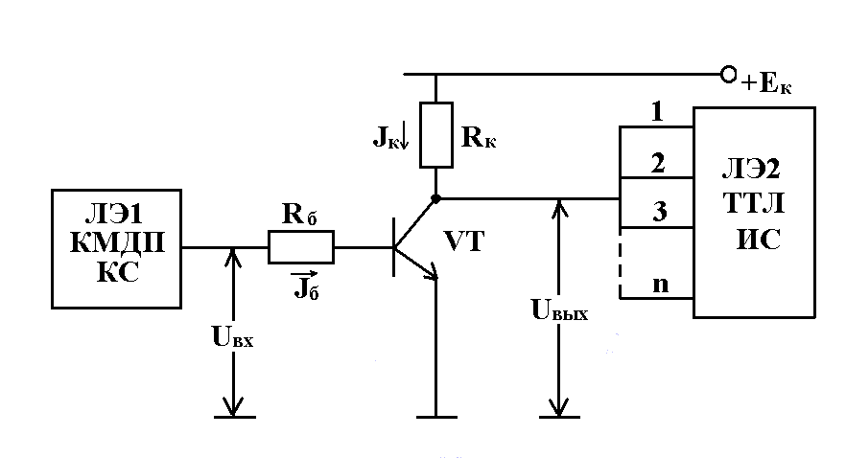

Рис. 24. ПУ КМДП>ТТЛ

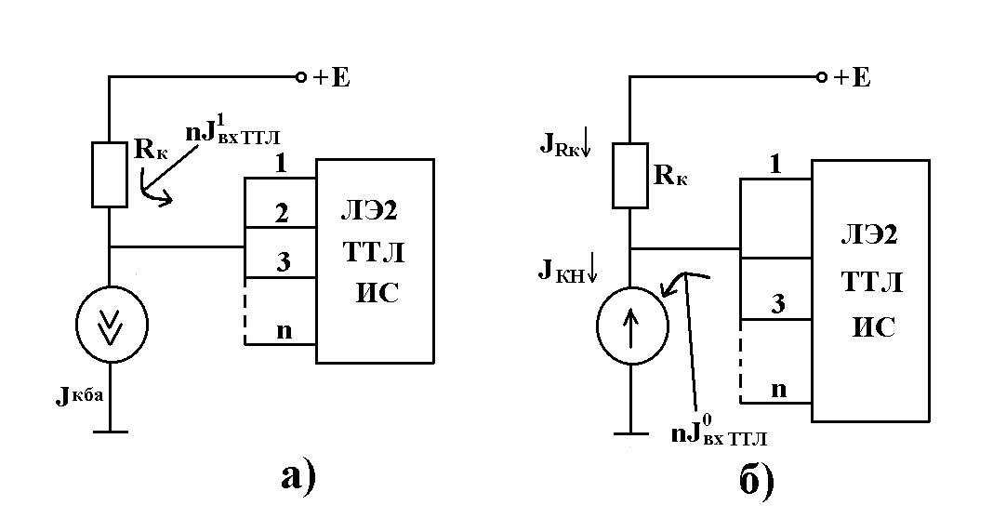

Рис. 25. ПУ КМДП>ТТЛ

Ток I_{кн}, найденный по формуле (22), должен быть меньше максимального тока I_{к макс} выбранного транзистора VT, т.е.:
I_{кн} < I_{к макс}. (23)
На передаточной характеристике U_{вых} = f(U_{вх}) рассматриваемой схемы можно выделить три участка (рис. 26).
Если U_{вх} ≤ е_{об}, то VT находится в режиме отсечки, и U_{вых} определяется формулой (19).
Если U_{вх} > е_{об}, то VT открыт, и ток I_{б} определяется формулой (21).
Пока $Ι_{б}≤Ι_{\text{бн}}=\frac{Ι_{\text{кн}}}{β}$ VT работает в активном режиме и
$U_{\text{вых}}=Е−(Ι_{к}+{\text{nI}}_{\text{вх} \text{ттл}}^{0})R_{к}≈Е−\left(β\frac{U_{\text{вх}}−е_{\text{об}}}{R_{б}}+{\text{nI}}_{\text{вх} \text{ТТЛ}}^{0}\right)R_{к}\text{.}$ (24)
Если U_{вх} > (е_{об} + I_{б н}R_{б}), то VT находится в насыщении и U_{вх} = U_{кен}.
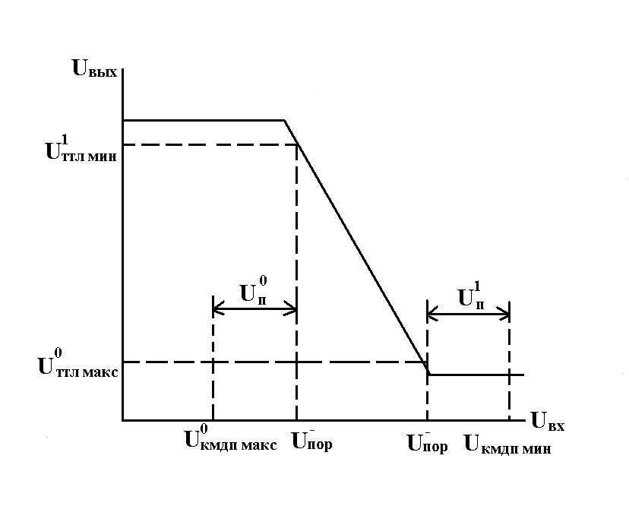

Рис. 26. Передаточная характеристика схемы ПУ КМДП > ТТЛ

Расчет ПУ КМДП → ТТЛ производится аналогично с использованием выражений (8) ÷ (18) с соответствующими изменениями.

Литература, рекомендуемая к выполнению курсового проекта

Волович Г.И. Схемотехника аналоговых и аналого-цифровых устройств.

М.: Додэка xx1, 2007г.
- Интегральные микросхемы и их зарубежные аналоги. Справочник. Том 3,4, 5. М.: Радио Софт, 2008г.
- Микросхемы ЦАП и АЦП. Справочник + СД. М.: Додэка xx1,2008г.
- Титце У., Шенк К. Полупроводниковая схемотехника: В 2-х томах. М.: Додэка xx1, 2008г.
V. МАТЕРИАЛЫ ТЕКУЩЕГО, ПРОМЕЖУТОЧНОГО И ИТОГОВОГО КОНТРОЛЯ ЗНАНИЙ СТУДЕНТОВ

ТЕСТЫ ДЛЯ ПРОВЕДЕНИЯ ПРОМЕЖУТОЧНОЙ АТТЕСТАЦИИ

Наименование дисциплины : ЭЛЕКТРОНИКА

Раздел: АЦП и ЦАП – 27 вопросов

Вопрос 1
Вопрос : Как называются устройства, предназначенные для преобразования непрерывных электрических величин (напряжения, тока, мощности, сопротивления, емкости и т.д.) в цифровой код.

Ответ 1 : Усилители постоянного тока (УПТ)
Ответ 2 : Аналого-цифровые преобразователи (АЦП)
Ответ 3 : Фильтры низких частот (ФНЧ)
Ответ 4 : Постоянные запоминающие устройства (ПЗУ)
Ответ 5 : Цифро-аналоговые преобразователи (ЦАП)

Вопрос 2
Вопрос : Как называются устройства, предназначенные для преобразования цифровой информации в непрерывный сигнал.

Ответ 1 : Усилители постоянного тока (УПТ)
Ответ 2 : Аналого-цифровые преобразователи (АЦП)
Ответ 3 : Фильтры низких частот (ФНЧ)
Ответ 4 : Постоянные запоминающие устройства (ПЗУ)
Ответ 5 : Цифро-аналоговые преобразователи (ЦАП)

Вопрос 3
Вопрос : Какая последовательность трех независимых операций используется при преобразовании напряжения в цифровой код.

Ответ 1 : Кодирование, дискретизация, квантование ()
Ответ 2 : Квантование, кодирование, дискретизация
Ответ 3 : Дискретизация, квантование, кодирование
Ответ 4 : Дискретизация, кодирование, квантование
Ответ 5 : Квантование, дискретизация, кодирование

Вопрос 4
Вопрос : В основе равномерной дискретизации при аналого-цифровом преобразовании лежит теорема Котельникова (теорема отсчетов), связывающая частоту дискретизации F_{д} с максимальной частотой в спектре сигнала F_{м}. Укажите правильное соотношение.

Ответ 1 : F_{д} ≤ F_{м}
Ответ 2 : F_{д} ≥ 3F_{м}
Ответ 3 : F_{д} ≥ F_{м}
Ответ 4 : F_{д} ≥ 2F_{м}
Ответ 5 : F_{д} ≤ 0,5F_{м}

Вопрос 5
Вопрос : Как называется погрешность неравномерной дискретизации при аналого-цифровом преобразовании, определяемая быстротой изменения сигнала.

Ответ 1 : Апертурная погрешность
Ответ 2 : Погрешность квантования
Ответ 3 : Среднеквадратическая погрешность
Ответ 4 : Динамическая погрешность
Ответ 5 : Относительная погрешность

Вопрос 6
Вопрос : Чему равна максимальная погрешность равномерного квантования сигнала при его аналого-цифровом преобразовании, если h – шаг квантования.

Ответ 1 : ± 2h
Ответ 2 : ± 0,5h
Ответ 3 : ± 2,5h
Ответ 4 : ± 1,5h
Ответ 5 : ± h

Вопрос 7
Вопрос : Определите абсолютное значение разрешающей способности 10-и разрядного АЦП с напряжением полной шкалы 10 В.

Ответ 1 : 1мкВ
Ответ 2 : 100 мкВ
Ответ 3 : 10 мВ
Ответ 4 : 1мВ
Ответ 5 : 100 мВ

Вопрос 8
Вопрос : Как определяется дифференциальная нелинейность (DNL) АЦП, если h_{i} – i-ый шаг квантования (квант).

Ответ 1 : DHL = h_{i} + h_{i+1}
Ответ 2 : DHL = (h_{i} – h_{i+1})/3
Ответ 3 : DHL = 2h_{i} – 3h_{i+1}
Ответ 4 : DHL = h_{i} – h_{i+1}
Ответ 5 : DHL = h_{i} + 2h_{i+1}

Вопрос 9
Вопрос : Как определяется интегральная нелинейность (INL) АЦП, если u'_{i} – реальное значение входного сигнала, u_{i} – идеальное значение входного сигнала, соответствующие одному и тому же значению цифрового кода.

Ответ 1 : INL = u'_{i} + u_{i}
Ответ 2 : INL = (u'_{i} – u_{i} )/2
Ответ 3 : INL = u'_{i} + 2u_{i}
Ответ 4 : INL = 3u'_{i} – 2u_{i}
Ответ 5 : INL = u'_{i} – u_{i}

Вопрос 10
Вопрос : Какой тип АЦП не относится к АЦП мгновенных значений напряжения.

Ответ 1 : Двухтактного интегрирования
Ответ 2 : Последовательного приближения
Ответ 3 : Конвейерные
Ответ 4 : Параллельные
Ответ 5 : Последовательного счета

Вопрос 11
Вопрос : Какой тип АЦП не относится к АЦП средних значений напряжения.

Ответ 1 : Быстрого интегрирования
Ответ 2 : Последовательного приближения
Ответ 3 : Двухтактного интегрирования
Ответ 4 : Интегрирующие с частотно-импульсным преобразованием
Ответ 5 : Интегрирующие с время-импульсным преобразованием

Вопрос 12
Вопрос : Какой тип АЦП содержит: компаратор, генератор тактовых импульсов, счетчик импульсов, ЦАП, источник опорного напряжения, выходной регистр, схему управления, вырабатывающую сигналы «пуск» и «стоп».

Ответ 1 : АЦП поразрядного уравновешивания
Ответ 2 : Параллельный АЦП
Ответ 3 : АЦП последовательного счета
Ответ 4 : Параллельно-последовательный АЦП
Ответ 5 : АЦП двухтактного интегрирования

Вопрос 13
Вопрос : Какой тип АЦП содержит: компаратор, генератор тактовых импульсов, регистр последовательного приближения, выходной регистр, ЦАП, источник опорного напряжения, схему управления, вырабатывающую сигналы «пуск» и «стоп».

Ответ 1 : Параллельный АЦП
Ответ 2 : АЦП двухтактного интегрирования
Ответ 3 : Параллельно-последовательный АЦП
Ответ 4 : АЦП поразрядного уравновешивания
Ответ 5 : АЦП последовательного счета

Вопрос 14
Вопрос : Определить максимальное время преобразования АЦП последовательного счета, если его счетчик импульсов имеет n = 10 двоичных разрядов, а частота генератора тактовых импульсов f = 1 МГц.

Ответ 1 : 1 мкс
Ответ 2 : 10 мкс
Ответ 3 : 100 мкс
Ответ 4 : 10 мс
Ответ 5 : 1 мс

Вопрос 15
Вопрос : Работа какого типа АЦП основана на использовании принципа дихотомии (многократного деления некоторой величины, а затем ее частей пополам).

Ответ 1 : Последовательного приближения
Ответ 2 : Двухтактного интегрирования
Ответ 3 : Конвейерные
Ответ 4 : Параллельные
Ответ 5 : Последовательного счета

Вопрос 16
Вопрос : Определить максимальное время преобразования 10-и разрядного АЦП последовательного приближения (АЦП поразрядного уравновешивания), если частота его генератора тактовых импульсов f = 1 МГц.

Ответ 1 : 1мкс
Ответ 2 : 10 мкс
Ответ 3 : 100 мкс
Ответ 4 : 100 мс
Ответ 5 : 10 мс

Вопрос 17
Вопрос : Какой тип АЦП содержит: набор компараторов, включенных параллельно источнику сигнала, источники опорного напряжения, многоступенчатый резистивный делитель на низкоомных одинаковых сопротивлениях, кодирующий преобразователь.

Ответ 1 : АЦП поразрядного уравновешивания
Ответ 2 : АЦП последовательного счета
Ответ 3 : Параллельный АЦП
Ответ 4 : Параллельно-последовательный АЦП
Ответ 5 : АЦП двухтактного интегрирования

Вопрос 18
Вопрос : Какой тип АЦП является наиболее быстродействующим.

Ответ 1 : АЦП последовательного приближения
Ответ 2 : АЦП последовательного счета
Ответ 3 : АЦП двухтактного интегрирования
Ответ 4 : Параллельный АЦП
Ответ 5 : АЦП с время-импульсным преобразованием

Вопрос 19
Вопрос : Какой тип АЦП содержит: АЦП старших разрядов цифрового кода входного напряжения, ЦАП, вычитающее устройство, АЦП младших разрядов цифрового кода входного напряжения.

Ответ 1 : АЦП поразрядного уравновешивания
Ответ 2 : АЦП последовательного счета
Ответ 3 : Параллельный АЦП
Ответ 4 : АЦП двухтактного интегрирования
Ответ 5 : Параллельно-последовательный АЦП

Вопрос 20
Вопрос : Какой тип АЦП содержит: генератор линейно-изменяющегося напряжения, два компаратора, формирователь длительности импульса, генератор тактовых импульсов, счетчик.

Ответ 1 : АЦП последовательного приближения
Ответ 2 : АЦП последовательного счета
Ответ 3 : АЦП двухтактного интегрирования
Ответ 4 : Параллельный АЦП
Ответ 5 : АЦП с время-импульсным преобразованием

Вопрос 21
Вопрос : Какой тип АЦП содержит: усилитель, интегратор на операционном усилителе с RC – цепями, компаратор–детектор нуля, набор замыкающих и размыкающих ключей, источник опорного напряжения, цепи коррекции нулевого уровня интегратора, генератор тактовых импульсов, схему управления, счетчик и выходной регистр.

Ответ 1 : АЦП двухтактного интегрирования
Ответ 2 : АЦП последовательного счета
Ответ 3 : АЦП последовательного приближения
Ответ 4 : Параллельный АЦП
Ответ 5 : Конвейерный, двухступенчатый АЦП

Вопрос 22
Вопрос : Какой тип АЦП содержит: преобразователь напряжения в частоту (ПНЧ), устройство управления, формирователь фиксированного интервала времени, счетчик, выходной регистр.

Ответ 1 : АЦП последовательного счета
Ответ 2 : АЦП с частотно-импульсным преобразованием
Ответ 3 : АЦП последовательного приближения
Ответ 4 : АЦП двухтактного интегрирования
Ответ 5 : Конвейерный, двухступенчатый АЦП

Вопрос 23
Вопрос : Какой тип ЦАП содержит: n – опорных источников тока, набор из n – замыкающих и размыкающих ключей, управляемых входным n – разрядным цифровым кодом, резистор нагрузки R.

Ответ 1 : ЦАП с суммированием напряжений
Ответ 2 : ЦАП с делением напряжения
Ответ 3 : ЦАП с суммированием токов
Ответ 4 : ЦАП со сложением токов на резистивной матрице R – 2R
Ответ 5 : ЦАП со сложением токов на матрице взвешенных

Вопрос 24
Вопрос : Какой тип ЦАП содержит: n – опорных источников напряжения, набор из n – замыкающих и размыкающих ключей, управляемых входным n – разрядным цифровым кодом, резистор нагрузки R.

Ответ 1 : ЦАП со сложением токов на резистивной матрице R – 2R
Ответ 2 : ЦАП с делением напряжения
Ответ 3 : ЦАП с суммированием токов
Ответ 4 : ЦАП с суммированием напряжений
Ответ 5 : ЦАП со сложением токов на матрице взвешенных резисторов

Вопрос 25
Вес :
Вопрос : Какой тип ЦАП содержит: один источник опорного напряжения, набор n – калиброванных резисторов, шунтированных набором из n – замыкающих и размыкающих ключей, управляемых входным n – разрядным цифровым кодом, резистор нагрузки R.

Ответ 1 : ЦАП с суммированием напряжений
Ответ 2 : ЦАП со сложением токов на матрице взвешенных резисторов
Ответ 3 : ЦАП с суммированием токов
Ответ 4 : ЦАП со сложением токов на резистивной матрице R – 2R
Ответ 5 : ЦАП с делением напряжения

Вопрос 26
Вопрос : Какой тип ЦАП содержит: один источник опорного напряжения, лестничную схему из калиброванных резисторов только двух номиналов, набор из n – замыкающих и размыкающих ключей, управляемых входным n – разрядным цифровым кодом, операционный усилитель с отрицательной обратной связью.

Ответ 1 : ЦАП со сложением токов на резистивной матрице R – 2R
Ответ 2 : ЦАП со сложением токов на матрице взвешенных резисторов
Ответ 3 : ЦАП с суммированием токов
Ответ 4 : ЦАП с суммированием напряжений
Ответ 5 : ЦАП с делением напряжения

Вопрос 27
Вопрос : Какой тип ЦАП содержит: один источник опорного напряжения, набор n – калиброванных резисторов, отличающихся по номиналу в 2 раза, набор из n – замыкающих и размыкающих ключей, управляемых входным n – разрядным цифровым кодом, сумматор на операционном усилителе в инвертирующем включении.

Ответ 1 : ЦАП с суммированием напряжений
Ответ 2 : ЦАП со сложением токов на матрице взвешенных резисторов
Ответ 3 : ЦАП с суммированием токов
Ответ 4 : ЦАП со сложением токов на резистивной матрице R – 2R
Ответ 5 : ЦАП с делением напряжения

экзаменационные вопросы

- Области, основные разделы и направления электроники. Перспективы развития электроники.
- Элементы электронных схем.
- Полупроводниковые диоды. Вольт-амперная характеристика, основные параметры.
- Стабилитрон. Назначение, типы, основные параметры.
- Параметрический стабилизатор напряжения. Схема, принцип действия, основные характеристики.
- Стабистор, диод Шоттки, варикап. Основные характеристики.
- Туннельный диод. Основные параметры, вольт-амперная характеристика.
- Обращенный диод. Основные параметры, вольт-амперная характеристика.
- Биполярные транзисторы. Устройство, физические основы работы. Основные параметры, вольт-амперная характеристика.
- Три схемы включения биполярного транзистора с ненулевым сопротивлением нагрузки.
- h – параметры транзистора. Транзистор в виде четырехполюсника.
- Полевые транзисторы. Устройство. Графическое изображение. Стокозатворные характеристики (характеристики передачи, передаточные, переходные, проходные характеристики).
- Тиристоры. Структурная схема, графическое изображение. Система управления тиристором. Симметричные тиристоры.
- Оптоэлектронные приборы. Излучающий диод (светодиод): устройство, характеристики и параметры.
- Фоторезистор. Физические принципы работы, устройство, люкс-амперная характеристика.
- Фотодиод. Устройство и основные физические процессы. Характеристики и параметры.
- Оптрон (оптопара). Передаточная характеристика. Устройство.
- Фототранзистор и фототиристор. Управление. Основные характеристики.
- Операционные усилители. Определение. Графическое обозначение. Передаточная характеристика.
- Интегральные микросхемы. Определение. Область применения.
- Аналоговые электронные устройства. Усилители. Классификация. Основные параметры.
- Основные характеристики аналогового усилителя: амплитудная, АЧХ, ФЧХ, переходная.
- Обратная связь в усилителях. Классификация обратных связей.
- Усилители на биполярных транзисторах. Схема с фиксированным током базы. Выходные характеристики транзистора с линией нагрузки.
- Схема аналогового усилителя с коллекторной стабилизацией. Основные зависимости.
- Схема с эмиттерной стабилизацией. Основные зависимости.
- Режимы работы транзистора (классы работы).
- Усилители на полевых транзисторах. Схема, основные соотношения.
- Линейные схемы на основе операционных усилителей. Допущения, принимаемые при разработке схем на основе операционных усилителей.
- Инвертирующий усилитель на основе ОУ с параллельной обратной связью по напряжению.
- Неинвертирующий усилитель на основе ОУ с обратной связью. Основные зависимости.
- Повторитель напряжения на основе ОУ. Основные зависимости.
- Сумматор напряжения (инвертирующий сумматор). Принцип работы.
- Вычитающий усилитель (усилитель с дифференциальным входом). Принцип работы.
- Схемы с диодами и стабилитронами на основе ОУ: усилитель на ОУ с диодами, эквивалентная схема усилителя с обратной связью.
- Усилители постоянного тока: дифференциальный усилитель на биполярных транзисторах, усилитель постоянного тока с модуляцией и демодуляцией (усилитель типа МДМ).
- Усилители мощности (мощные выходные усилители). Согласования усилителя с нагрузкой. Двухтактный усилитель мощности.
- Бестрансформаторные усилители мощности. Двухтактный усилитель мощности с операционным усилителем.
- Активные фильтры. Классификация фильтров по виду их амплитудно-частотных характеристик: фильтры нижних частот, фильтры верхних частот, полосовые фильтры (полосно-пропускающие), режекторные фильтры (полосно-заграждающие), всепропускающие фильтры (фазовые корректоры).
- Классификация фильтров по передаточным (амплитудно-частотным) функциям.
- Активные фильтры: ФНЧ, ФВЧ, фильтры на переключаемых конденсаторах.
- Генераторы гармонических колебаний: RC-генераторы с мостом Вина, кварцевые генераторы.
- Вторичные источники питания. Структурная схема вторичного источника питания с преобразователем частоты. Однополупериодный выпрямитель. Двухполупериодный выпрямитель со средней точкой. Однофазный мостовой выпрямитель.
- Вторичные источники питания. Сглаживающие фильтры (схемы фильтров, применяемых в выпрямителях).
- Инверторы. Управляемые выпрямители. Схемы, принцип работы.
- Цифровая и импульсная электроника. Импульсные сигналы. Основные термины. Цифровое представление преобразуемой информации.
- Транзисторные ключи. Ключи на биполярных транзисторах. Ключи на полевых транзисторах.
- Логические элементы. Классификация логических элементов. Особенности логических элементов различных логик: ТТЛ, ТТЛШ, ЭСЛ, КМОП.
- Комбинационные цифровые устройства: шифратор, дешифратор, преобразователь кодов, мультиплексор, демультиплексор, сумматоры.
- Последовательностные цифровые устройства: триггер, счетчик импульсов, регистр.
- Цифровые запоминающие устройства: ОЗУ, ПЗУ.
- Устройства для формирования и аналого-цифрового преобразования сигналов: односторонний амплитудный ограничитель, двусторонние ограничители.
- Цифроаналоговые преобразователи: ЦАП с суммированием токов, ЦАП на основе резистивной матрицы, ЦАП для преобразования двоично-десятичных чисел.
- Аналого-цифровые преобразователи. Квантование аналогового сигнала. АЦП с параллельным преобразованием. АЦП с последовательным преобразование входного сигнала. Последовательное АЦП с время-импульсным преобразованием.
- Генераторы импульсных сигналов. Генераторы прямоугольных импульсов. Автоколебательные мультивибраторы. Блокинг-генераторы. Генератор линейно изменяющегося напряжения.

